

4.1 Die Jahre 1998 bis 2002
4.1.1. Gründung des Vereins
Wie in Kapitel 3. bereits erwähnt, waren alle vorbereitenden Maßnahmen fristgerecht Anfang März 1998 seitens der Stadt Bad Nauheim abgeschlossen. Jetzt konnte die Idee, auf dem gewonnenen Areal von etwa 4.000 Quadratmetern einen Verein als Träger des zukünftigen Weinbergs zu gründen, umgesetzt werden.
In einer Rede erinnerte sich Bernd Witzel, dass nach umfangreichen Rodungs- und Rekultivierungsarbeiten am Johannisberg durch das Grünamt der Stadt Bad Nauheim und nach zahlreichen Aufrufen in der lokalen Presse am 16. Oktober 1998 ein Informationsabend für interessierte Bürger in der Mehrzweckhalle von Schwalheim stattfand.
Das Werben hatte Erfolg. Über alle Erwartungen hinaus hatten sich über 100 interessierte Bürgerinnen und Bürger aus Bad Nauheim und der Umgebung eingefunden. Es wurden Einwände von Kritikern erwartet, die sich zuvor öffentlich gegen das Projekt gewandt hatten, aber es gab keine. Schon während der Rodungsarbeiten schlugen die anfänglichen Proteste in Zustimmung um. Auch der wieder gewonnene Ausblick vom Johannisberg auf „unsere“ Stadt wurde von den Bad Nauheimer Bürgern genossen. Somit verlief die gesamte Veranstaltung in gutem Einvernehmen der Anwesenden.
Über 90 der anwesenden Personen gründeten einige Tage später den neuen Verein, den Freundeskreis „Weinanbau am Johannisberg Bad Nauheim“. Am 6. November 1998 erhielt der Verein seine erste Satzung und am 26. Februar 1999 wurde die erste Geschäftsordnung eingeführt.
In der ersten offiziellen Versammlung des Freundeskreises am 06. November 1998 wurde ein Vorstand gewählt, der die anspruchsvolle Aufgabe übernahm, die Ziele des Freundeskreises in die Tat umzusetzen.
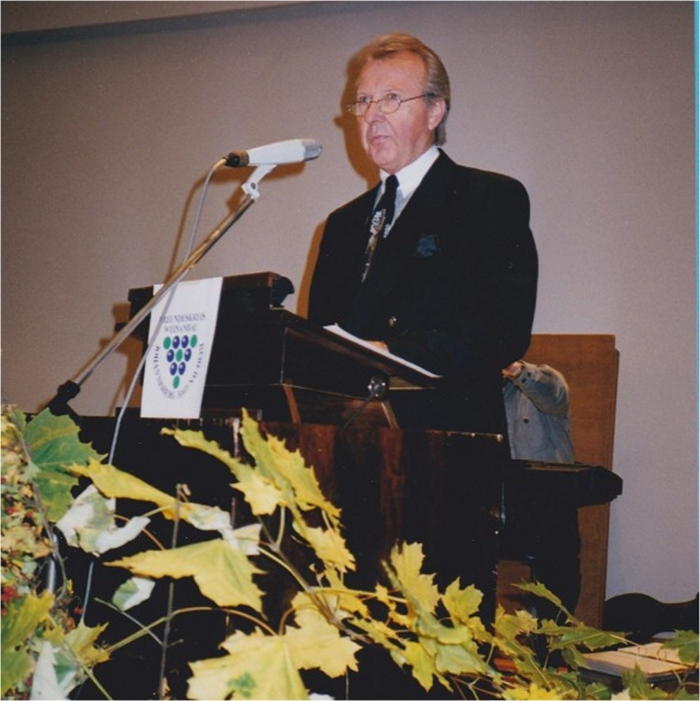
Erster Vorsitzender des neuen Vereins war Peter Griebsch.
In § 2 - Zweck des Freundeskreises - hatten sich die Initiatoren nicht weniger vorgenommen, als „unter dem Leitgedanken der Entwicklung des Stadtprofils und im Besonderen des Fremdenverkehrs
a) den historischen Weinanbau am Johannisberg in Bad Nauheim durch Kultivierung und Bewirtschaftung geeigneter Flächen wiederzubeleben,
b) das Wissens um den Wein im allgemeinen und um die Bad Nauheimer Weingeschichte im Besonderen zu pflegen,
c) die Verbindung des Weines, der Kunst, der Musik, der Malerei und der Dichtung zu pflegen und zu beleben, sowie
d) die wachsame Weinkritik zur Erhaltung der charakteristischen Eigenarten des Weines zu pflegen.“
Mit Peter Griebsch als 1. Vorsitzenden fand der Freundeskreis einen engagierten, fachlich versierten Kenner auf dem Gebiet der Weinkunde, der mit acht weiteren Vorstandsmitgliedern, unterstützt durch die Stadt Bad Nauheim, die vorbereitenden Maßnahmen für den Weinbau am Johannisberg organisierte.
Mit dem Stadtrat und Initiator des Weinprojekts, Bernd Witzel als 2. Vorsitzenden, stand ihm ein politisch und fachlich besonders versierter Vertreter zur Seite, der vor allem die Kommunikation mit dem Weinbauamt Eltville und der Stadt führte.
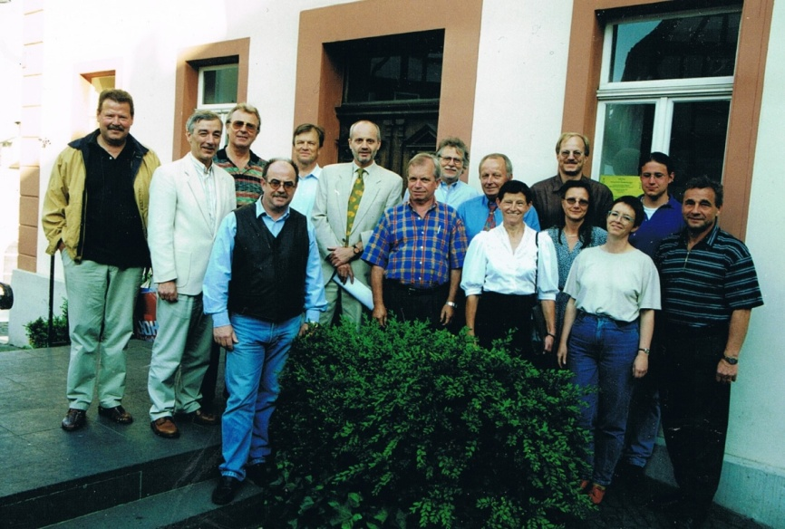
Ferner wurden die Mitglieder Peter Gundel, Wolfgang lser, Dieter Liebert, Frank Mörler, Günter Pasch (Vereinszeitung), Ingrid Philipp (Veranstaltungen), Klaus Ritt (Vertreter des Magistrats) und Ute von Rosenzweig in den erweiterten Vorstand gewählt. Jeder von ihnen übernahm zugleich eine Parzelle.
Als weitere Parzellenbeauftragte konnten die Mitglieder Hans Berthold, Dietrich Bormuth, Norbert Habicht, Richard Holbe, Claus und Ulrike Kaiser, Leo Kaiser, Anita Kröker, Michael Lehmann, Sabine Schuster, Hanno Pischinger und Jochen Riege gewonnen werden.
Schrittweise richtete sich der Verein ein: Satzung und Geschäftsordnung waren beschlossen, ein erstes Beitrittsformular wurde gedruckt. Mitglied Klaus Ritt schuf das Wappen, in dem ein Kreis und eine Traube symbolisch den Namen des Vereins formen.

Der Weinfreund Günter Pasch publizierte die erste Vereinszeitung, das sogenannte „Blättchen“, das später nach einem Namenswettbewerb in „Weingeflüster“ umgetauft wurde.
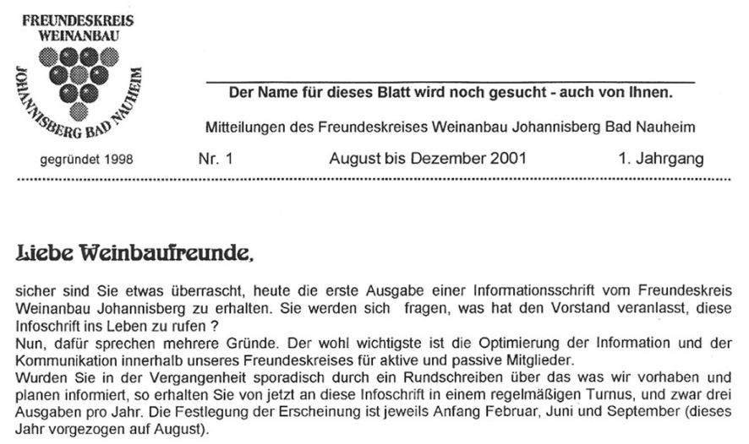
Die Aufgaben der Parzellenbeauftragten wurde in einer Verordnung geregelt. Die Hauptarbeit des Vereins aber lag in der Neuanlage und Bepflanzung des Weinbergs, auf die in den nächsten Kapiteln eingegangen wird.
Da das Fachwissen über den Weinausbau und die dazu nötige Infrastruktur die Möglichkeiten des neuen Vereins überstiegen, besuchten Peter Griebsch und Wolfgang Iser auf den Rat des Weinbauamtes drei Winzer im Rheingau. Mit Michael Katz fanden sie in Kiedrich den Winzer, der zu den Wünschen des Vereins am besten passte.
Daneben musste die Infrastruktur des Vereins aufgebaut werden. Neben Rasenmähern und Gartengeräten wurde auch Geschirr und Besteck zur Bewirtung bei den Vereinsveranstaltungen beschafft. Dazu besuchte u.a. Bernd Witzel anfangs 1999 zusammen mit Hans Martin Hermann die Firma Schott AG in Mainz. Es wurden die ersten Weingläser mit dem Logo des Freundeskreises bestellt. Solche Gläser werden heute im Freundeskreis als begehrte Rarität gehandelt.

4.1.2. Vorbereitung zur Erstbepflanzung des Weinbergs
Zahlreiche Genehmigungen und Zustimmungen waren nötig, um die ersten Reben pflanzen zu können. Bernd Witzel als Initiator und zugleich erster Stadtrat der Stadt Bad Nauheim übernahm als zweiter Vorsitzender des Vereins diese schwierige Aufgabe. Zunächst war die Zustimmung des Weinbauamts in Eltville nötig. Nachdem es der Neuanpflanzung von Weinreben am Johannisberg in begrenztem Umfange zugestimmt hatte, galt es Experten und Berater zu finden, welche das Vorhaben begleiteten.
Weinbauingenieure, Winzermeister, u.a. von den staatlichen Weingütern in Eltville, sagten sofort ihre Hilfe zur Realisierung dieser Maßnahme in Bad Nauheim zu. Winzermeister von privaten Weingütern, wie z.B. Weinfreunde in Fulda, die gerade einen Weinberg neu anlegten, sowie Besitzer von Rebschulen und nicht zuletzt die fachliche Unterstützung der Mitarbeiter des Weinbauamtes Eltville führten dazu, dass das Vorhaben gut vorankam.
In einer Pressemitteilung schreibt Bernd Witzel:
„In enger Zusammenarbeit mit dem Weinbauamt Eltville und unter fachlicher Beratung von Weinbauingenieur Renz und Winzermeister Seiffhardt, beides Mitarbeiter des staatlichen Weingutes in Eltville, und unter fachlicher Begleitung des angehenden Winzers Stefan Steinheuer aus Bad Nauheim können nunmehr die Arbeiten beginnen. Seitens des Weinbauamtes Eltville wurde dem Freundeskreis zunächst die Genehmigung über eine Anbaufläche von 15 x 100 qm erteilt. Sollte die Maßnahme, wie zu erwarten, erfolgreich verlaufen, wurde eine Erweiterung dieser Anbaufläche in Aussicht gestellt."
Damit waren die Voraussetzungen geschaffen, um rund 1.000 Rebstöcke anzupflanzen In anbetracht der steigenden Zahl der Mitglieder wurde bereits im Jahr 2001 eine Erweiterung des Weinbergs ins Auge gefasst.
Bernd Witzel schrieb dazu in einem Antrag an das Weinbauamt an dessen Präsidenten, Dr. Andreas Booß:
„… Bezugnehmend auf unsere Besprechung vom 25. Juni 2001 beantrage ich hiermit die Genehmigung zur Erweiterung der Weinanbaufläche am Johannisberg in Bad Nauheim von fünf Parzellen à 100 qm.…. Obwohl der Vorstand beschlossen hat, dass ein aktives Mitglied nur über max. 10 Rebstöcke verfügen darf, können wir seit geraumer Zeit die steigende Zahl der Anfragen nicht mehr befriedigen.
Vielen unserer neuen Mitglieder konnten in den letzten Wochen z.T. nur noch zwischen 2 und 5 Reben zugeteilt werden, die eigentlich dem Freundeskreis selbst zur Bewirtschaftung übertragen wurden. ….
Das Grünamt der Stadt Bad Nauheim hat nunmehr ermittelt, dass aufgrund der örtlichen Begebenheiten die Weinanbaufläche – gemäß Ihren Auflagen – auf max. fünf Parzellen à 100 qm erweitert werden könnte. Eine entsprechende Planung ist diesem Antrag beigefügt.“
Diesem Antrag stimmte das Weinbauamt zu, die neuen Parzellen wurden umgehend angelegt.
Von Anfang an nutzte der Verein die fachliche Beratung des Weinbauamts. So war bis 2020 Weinbaurat Berthold Fuchs dem Verein zugeordnet. Er kam bis zu seiner Pension regelmäßig nach Bad Nauheim, um die Weinberganlage zu begutachten und die Mitglieder in der Technik des Weinanbaus zu schulen. Rebschnitt und Rebenpflege waren dabei Themen, die vor allem neuen Mitgliedern immer wieder nahegebracht werden mussten.
Weitere Unterstützung fand der junge Verein auch über private Kontakte. Stefan Steinheuer, ein Student der Weinbaukunde, betreute nicht nur das Pflanzen der Rebstöcke, sondern übernahm anfangs auch die Aufgabe des Rebschutzes. Er verfasste zudem eine kleine Broschüre, die als Anleitung für die Weinfreunde dienen sollte.

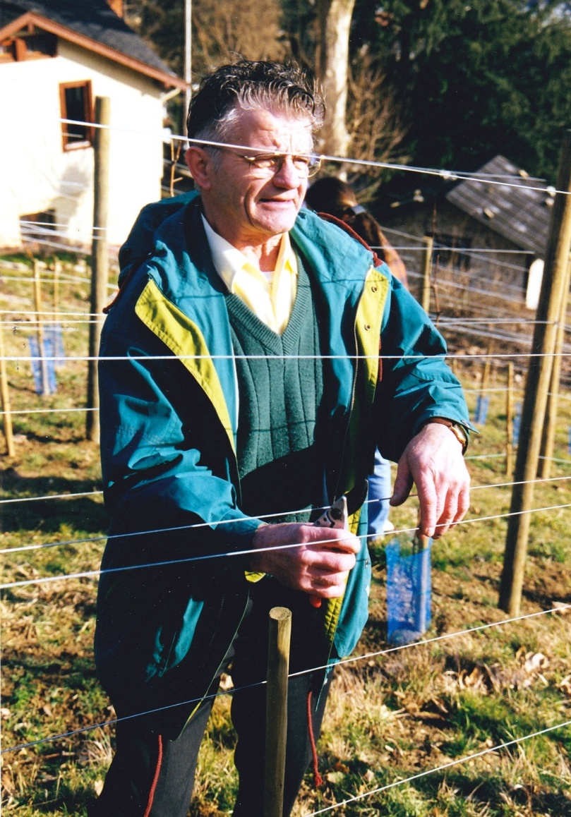
Winzer E. Basler erklärt die Techniken des Rebschnitts
Fachlichen Rat und tatkräftige Mitwirkung beim Anlegen des Weinbergs brachte auch der Vater der Weinfreundin Ulrike Basler-Kaiser ein, ein Winzer aus Süddeutschland. Insbesondere vermittelte er den Mitgliedern die Techniken des Rebschnitts.
4.1.3 Die beteiligten Firmen
Das Grünamt der Stadt Bad Nauheim leistete umfassende Beratungen bei den Rodungsarbeiten und unterstützte bei der Anlage des Weinbergs. Unter der Leitung des Amtsleiters für Grünflächen und Umweltschutz der Stadt Bad Nauheim, Hans-Martin Herrmann, wurden die teils verwilderten Waldwege von Unkraut befreit, die Einfassungen freigelegt und somit wieder hergestellt.
Die aus Taunusquarzit bestehende Aussichtsplattform unterhalb des Steilhangs, die ebenfalls komplett überwuchert und erst mit der Rodung wieder zum Vorschein kam, wurde durch die Mitarbeiter des Baubetriebsamtes der Stadt Bad Nauheim Ende März 2000 grundlegend überholt. Die vorhandene Stützmauer wurde renoviert und auf beiden Seiten ergänzt. Ein neues Geländer, welches nach den Vorgaben der Denkmalschutzbehörden denen vor dem Café Johannisberg entsprechen musste, wurde durch einen Schlosser angefertigt und angebracht.
Ebenso wurden die Aussichtsplattform neu gestaltet und Informationstafeln aufgestellt. Rankhilfen wurden an den historischen roten Bänken angebracht, die Bänke selbst wurden durch Malerarbeiten wieder aufgefrischt.
An den Stützmauern unterhalb des alten Weinhauses wurden Natursteinarbeiten vorgenommen und diese wieder aufgebaut. Der städtische Bauhof unterstützte bei den unterschiedlichsten, immer wieder anfallenden handwerklichen Arbeiten.

4.1.4. Der Einsatz der Mitglieder in der Weinberganlage
Vor dem ersten Arbeitseinsatz am 14. August 1999 wurde die gerodete Freifläche unter Einsatz von schwerem Gerät, Traktor und Kreiselegge, von Landwirt Wolfgang Jenner aus Schwalheim umgepflügt.
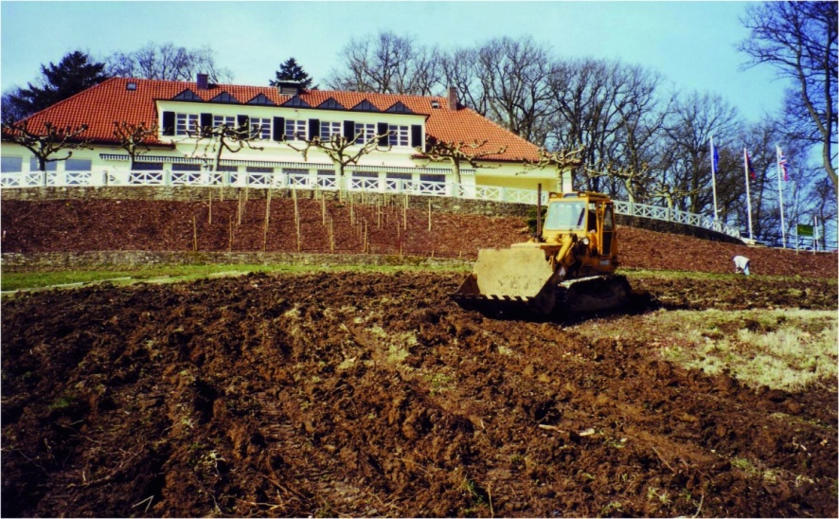
Den Weinfreunden blieb nun die schwere und schweißtreibende Arbeit, die noch im Boden verbliebenen Wurzeln und Steine zu entfernen. Mehrere Arbeitseinsätze waren hierfür nötig.
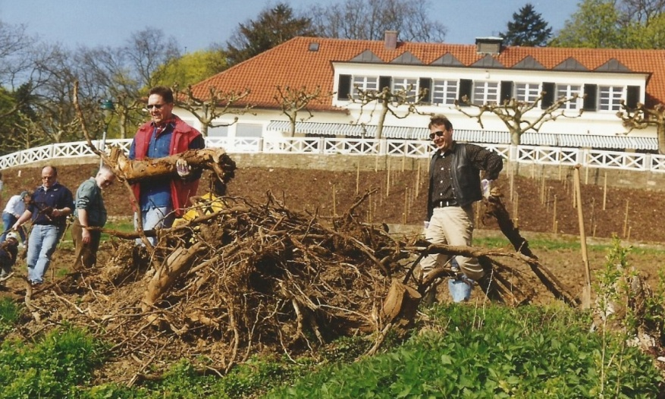

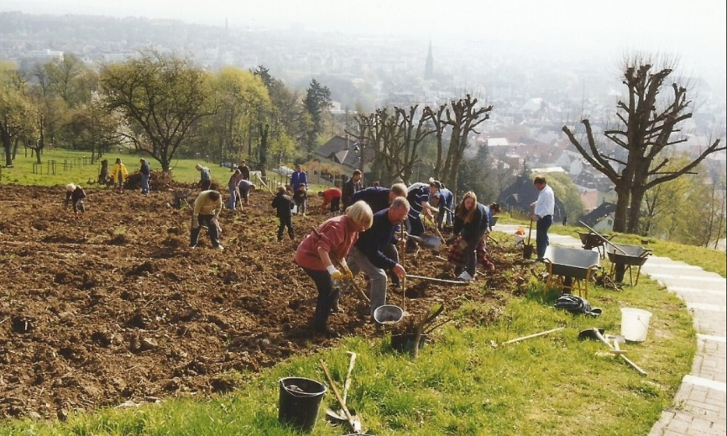
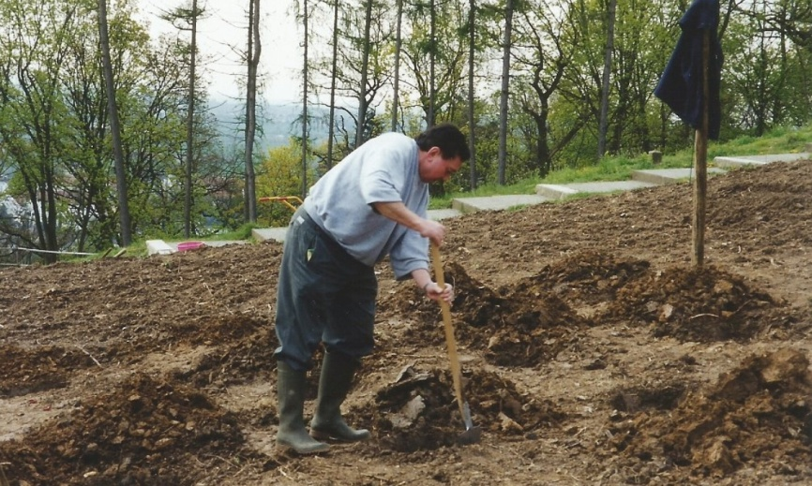
Nach diesen Arbeiten war der Boden perfekt vorbereitet für die Unterteilung des Weinbergs in einzelne Parzellen, wie vom Weinbauamt Eltville vorgegeben. Diesen Vorgaben entsprechend, verbunden mit den Erkenntnissen zahlreicher Besuche von Bernd Witzel und Hans-Martin Herrmann im Rheingau sowie bei Weinfreunden in Fulda, die gerade einen Weinberg neu anlegten, wurde vom Amt für Grünflächen und Umweltschutz eine Planung für die Fläche am Johannisberg erstellt.
Auch bestimmten historische Postkartenmotive die Ausrichtung der Reben: In Richtung Jugendherberge in der Südlage sollten die Rotwein-Parzellen angepflanzt werden; unterhalb des Aussichtsplateaus zusätzlich 8 weitere Rotweinreihen mit jeweils 7 Rebstöcken (Musterparzelle II) als Blickfang. Unterhalb des Café Johannisberg waren schwerpunktmäßig Weißwein- (Riesling)-Parzellen in Blickrichtung zur Stadt, hangabwärts, vorgesehen. An dieser Stelle befanden sich früher keine Weinreben. Diese Anpflanzung wurde vorgenommen, um die Blickachse zur Stadt zusätzlich zu betonen.
Somit entstanden 15 Parzellen und 2 Musterparzellen. Alle Mitarbeiter des Fachamtes waren bei der Einmessung und Absteckung der Parzellen tätig. Mit Sprühfarbe wurden die Standorte der ca. 400 zu setzenden Pfosten markiert, damit die Mitarbeiter des Amtes für Grünflächen und Umweltschutz die Posten mittels Pfahlramme exakt einschlagen konnten. Die Pfosten wurden mit ca. 120 Erdankern befestigt.
Eine gute Vorarbeit für die 1.400 kleineren, ca. 1 m hohen Rebstützen leisteten die Stadtgärtner mittels eines Erdbohrgeräts.
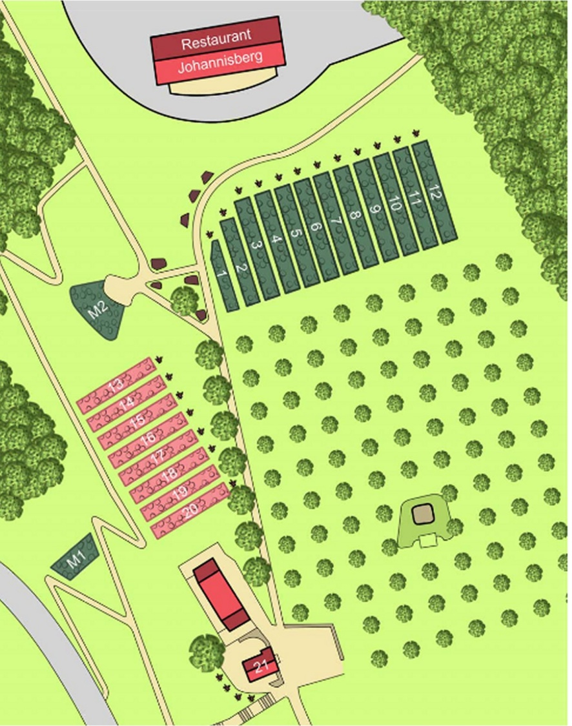
Danach konnte eine Arbeitsgruppe von 3-5 Stadtgärtnern sowie Mitarbeiter des Amtes für Grünflächen und Umweltschutz, unterstützt von tatkräftigen Weinfreunden, die 1.400 Pflanzpfähle mittels einer an einen Kompressor angeschlossen Pfahlramme in den teilweise steinigen Boden rammen. Der Großteil dieser Pfähle jedoch wurde von den Aktiven mit dem Hammer per Hand eingeschlagen.
Das Setzen der letzten Pflanzpfähle in einzelnen Parzellen dauerte bis in den Oktober 1999. Parallel wurde mit dem Arbeitseinsatz am 11. September 1999 mit der Verdrahtung der einzelnen Parzellen begonnen.
Die Weinfreunde hatten beschlossen, für die Verdrahtung keine Metall- sondern Holzpfosten zu verwenden. Der Aufbau an den Holzpfosten wurde wie folgt ausgeführt: Draht, Draht, Doppeldraht, Draht, Doppeldraht. Hierfür wurden insgesamt ca. 10.500 m Spanndraht und 200 Drahtspanner eingesetzt. An die großen Holzpfosten wurde auch die Beschilderung der Parzellen und Reihen angebracht, um die Orientierung und das Auffinden der georderten Reben durch die aktiven Mitglieder zu erleichtern.
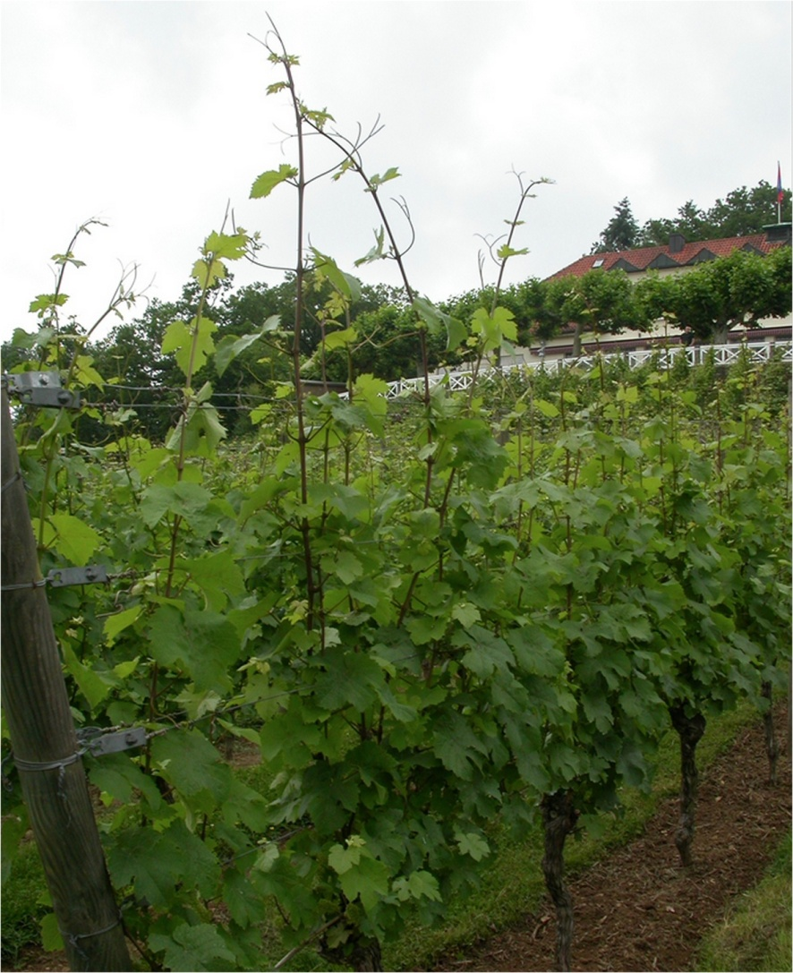

4.1.5. Die Auswahl der ersten Reben
Erste Versuche der von Bernd Witzel und Hans-Martin Herrmann am Spalier der Natursteinfassade der Staatsbad-Gärtnerei geernteten Gutedelreben waren alles andere als erfolgversprechend. Der Traubensaft landete nach der Pressung mehr im Umfeld von Bernd Witzels Werkstatt als im Fass. Über die Qualität des Weins wurde kein Wort mehr verloren.
Es folgten mehrere Fahrten in den Rheingau und zum Weinbauamt Eltville, bei denen umfangreiches Informationsmaterial zum Thema Wein und Weinanbau gesammelt wurde.
Gemäß dem Weinbauamt konnten alle in der nationalen Rebsortenliste aufgeführten Rebsorten angepflanzt werden. Das Produkt dieser Anpflanzung durfte und darf nur als (Deutscher) Tafelwein bezeichnet werden.
Der Tradition folgend (bereits Ende des 19. Jahrhunderts trat der Kaufmann Heinrich Löffler mit seinem „Johannisberger“ gegen den Namensvetter aus dem Rheingau an) und unter Berücksichtigung des geschützten Kleinklimas auf dem Johannisberg fiel die Wahl vor allem auf die Rebsorten Riesling und Spätburgunder.
Ferner wurden für die Bepflanzung je einer Parzelle die Rebsorten Auxerrois und Ehrenfelser ausgesucht. Um festzustellen, welche Rebsorten sich für den Weinanbau auf dem Johannisberg am besten eigneten, fiel die Wahl für eine Testanpflanzung zusätzlich auf die Rebsorten Dakapo und Kerner. Im Rahmen des Pflanzfestes am 29. Mai 1999 in der Trinkkuranlage im Café Romantik erfolgte die Zuteilung der Rebstöcke.
Zunächst waren vor allem die Rotweinreben sehr begehrt. Die Bestellung der Rebstöcke erfolgte direkt bei Hans-Martin Hermann auf Rezept.
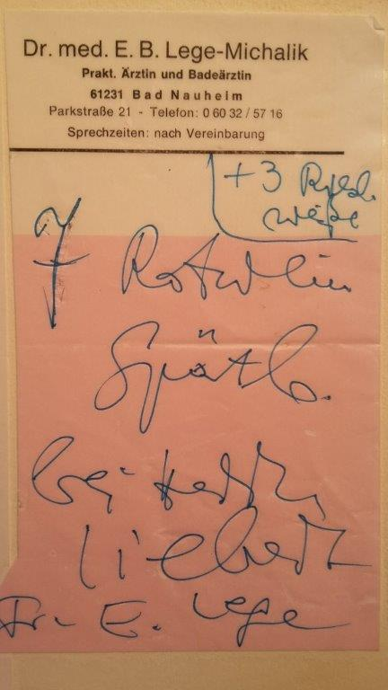
Stand Mai 2002 teilten sich die insgesamt 1.431 Rebstöcke wie folgt auf:
Riesling 697 Rebstöcke
Spätburgunder 434 Rebstöcke
Dacapo 102 Rebstöcke
Auxerrois 81 Rebstöcke
Ehrenfelser 72 Rebstöcke
Kerner 24 Rebstöcke
Saphira 14 Rebstöcke
Prinzipal 7 Rebstöcke

Die Spätburgunder-Anpflanzungen im Hang wurden vom Dezernat Weinbauamt Eltville begutachtet und Maßnahmen zur Sicherung des Ertrages vorgeschlagen.
Trockene Sommer, kalte Winter und Schädlinge bringen es mit sich, dass immer wieder Reben absterben. Meist werden sortengleiche nachgepflanzt, so dass sich die Rebsorten und -mengen nur geringfügig verändern. Entwicklung und Anzahl der Reben werden in Kapitel 7.4. detailliert beschrieben.

4.1.6. Die Pflanzung der ersten Reben
Beim Ausplanieren der Erde durch die staatliche Gärtnerei wurden zahlreiche blaue Plastikbadeschlappen gefunden. Diese wurden bei der Rebpflanzung mit den anfallenden Steinen abgesammelt. Als Vorbereitung für die Pflanzaktion der Weinstöcke markierten die Stadtgärtner die Pflanzlöcher ebenfalls mit Sprühfarbe. Die damals 120 Mitglieder des Freundeskreises hatten inzwischen über 1.400 Rebstöcke bestellt.
Die Reben wurden von einem Veredelungsbetrieb in Hochheim, der über das Weinbauamt Eltville vermittelt wurde, besorgt. 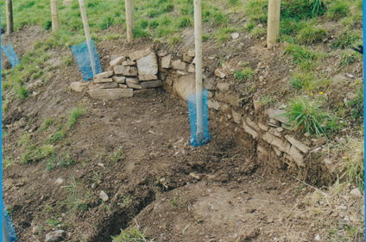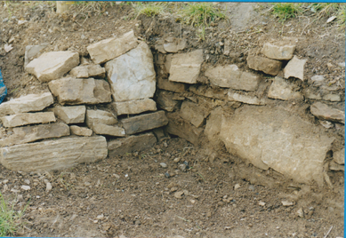Ab dem 10. April 1999 begannen die Mitglieder des Freundeskreises mit der Anlage des neu entstandenen Weinbergs unter Zuhilfenahme von Spaten, Harke und Schubkarre Pflanzlöcher auszuheben.
1.400 blaue Schutzhüllen
Alte Weinbergsmauer
Zur Verbesserung des Bodens wurden zwischen 5-7 m³ Pflanzerde als Sackware verteilt. Auch die Wege wurden in Ordnung gebracht. Da die Anpflanzung dieser doch recht großen Anzahl an Rebstöcken einigen Aufwand bedeutete, wurden die Arbeiten durch das Vereinsmitglied Heinrich Frank unterstützt: Er brachte ein zusätzliches Erdbohrgerät aus seinem Steinmetzbetrieb zum Einsatz.
Eine große Herausforderung, vor allem wegen der steilen Lage, stellte der Maschineneinsatz in den Rotweinparzellen dar. Dennoch wurden alle Pflanzlöcher zügig und in den erforderlichen Abständen angelegt. Für die Bodenverbesserung in MP II wurde zusätzlich Komposterde, die mit Moorpackungen des Staatsbades versetzt war, mit eingearbeitet.
Zu aller Überraschung entdeckten die Weinfreunde bei diesen Vorbereitungsarbeiten die Überreste einer alten Bruchsteinmauer, ein Teil der Einfriedung des alten Weinbergs. Die Mauer wurde zum Teil freigelegt, um sie auch für die Zukunft zu erhalten.
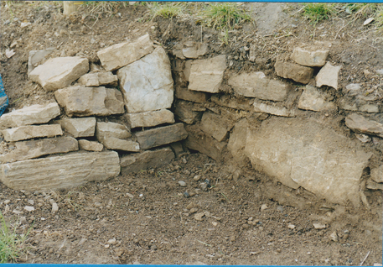

Die Anpflanzung der Rebstöcke erfolgte im Abstand von 1,20 m, zuerst als Einzeltrieb hangabwärts, später wurde dann auf Doppeltriebziehung umgestellt. Die Abmessung der Pflanzlöcher betrug 40 x 40 cm bei 50 cm Tiefe.
Die neu gepflanzten Reben wurden mit über 1.400 blauen Schutzhüllen vor Verbiss geschützt. Die Bewässerung der neu gepflanzten Rotweinreben erfolgte mittels Schlauch über einen Anschlusshydrant an der Jugendherberge. Da der Wasserdruck von unten fehlte, wurde die Bewässerung der Weißweinreben über einen städtischen Wasserwagen, der oben am Parkplatz Café Johannisberg abgestellt wurde, durchgeführt.
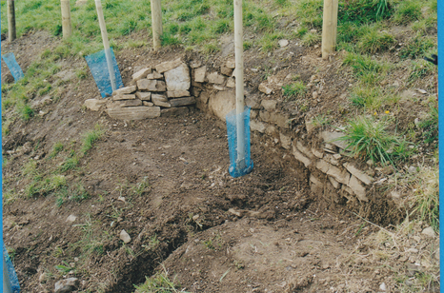
Im November 1999 waren alle Arbeiten für einen erfolgreichen Weinanbau am Johannisberg durchgeführt, bis auf die Verdrahtung der letzten Parzellen. Doch auch diese Arbeiten waren im April 2000 abgeschlossen. Nun galt es, die Rebstöcke über das Weinjahr fachgemäß zu behandeln und zu pflegen.
4.1.7. Die Finanzierung
Finanziert wurden die Kosten für das Pflanzen der Reben, die Neugestaltung der gesamten Anlage, die Anschaffung von Geräten, Maschinen und Weinfässern durch eine Umlage an alle aktiven und passiven Mitglieder, aus den Jahresbeiträgen der Mitglieder sowie aus Erlösen durch die Teilnahme an Veranstaltungen, wie dem Bad Nauheimer Christkindlmarkt. Eine weitere Quelle waren Spenden von Handwerksbetrieben und Privatpersonen.
So unterstützte die Fa. Steinmetzbetrieb Heinrich Frank die Weinfreunde mit Gerätschaften wie z.B. Erdbohrer für die Pflanzlöcher. Die 100 Rosenstöcke wurden von den Steinfurther Betrieben RosenUnion, Bioland Rosen Werner Ruf und Walter Schultheiß gespendet. Zu den Bad Nauheimer Spendern zählten unter anderem: die Oberhessischen Versorgungsbetriebe (OVAG), die Klinik am Südpark, die Seniorenresidenz am Park, die Bad Nauheimer Stadtwerke und die Bad Nauheimer Mineralquellen.
4.1.8 Die Kommunikation mit den Behörden
Für den Freischnitt der Blickachse war die Genehmigung zahlreicher Behörden notwendig. Hierzu zählten die Naturschutzbehörde des Wetteraukreises, das Grünflächenamt sowie die Denkmalschutz-behörde und das Baubetriebsamt der Stadt Bad Nauheim. Ferner das Hessische Ministerium für Umweltschutz, Landwirtschaft und Forsten und das Hessische Ministerium für Umwelt, ländlichen Raum und Verbraucherschutz, Wiesbaden. Auch erforderte die längerfristige Nutzung eines landeseigenen Grundstücks einen entsprechenden Pachtvertrag, da der Weinanbau speziellen gesetzlichen Anforderungen unterlag/unterliegt. Ein „gewöhnlicher“ landwirtschaftlicher Pachtvertrag war nicht ausreichend.
Das Hessische Staatsbad Bad Nauheim, welches 1998 im Rahmen der Kommunalisierung von der Stadt Bad Nauheim übernommen wurde, erarbeitete im Juni 1999 einen Vertragsentwurf. Am 31. August 1999 wurde zwischen der Stadt Bad Nauheim und dem Freundeskreis Weinbau am Johannisberg ein Pachtvertag über die Dauer von 15 Jahren (1.11.1998 bis 31.10.2013) geschlossen. Die Weinfreunde erhielten eine Bescheinigung vom Weinbauamt mit Weinbauschule Eltville über die Anpflanzung von Weinreben auf einer durch den Parzellenplan mit Einzelparzellen à 100 m³ beschriebenen Fläche in der Gemarkung Bad Nauheim.
Da der Freundeskreis vor 2005 noch keine Räumlichkeiten für den Vereinsbetrieb hatte, schloss er mit der Stadt Bad Nauheim einen Nutzungsvertrag ab, der gestattete, den Sitzungssaal im Rathaus für seine Vorstandsarbeit zu verwenden. Nach der Einweihung des neuen Vereinsheimes „Parzelle 21“ wurde die Nutzung des Sitzungssaals beendet.
Für seine Veranstaltungen holte sich der Vorstand die Einwilligung des Verbands Christlicher Pfadfinder, das Gelände vor der Jugendherberge zu nutzen. Der CVP überlies dem Verein auch eine Hütte, in der er seine Gerätschaften unterstellen konnte.
Bereits in der ersten Satzung (§10.2) sicherte sich die Stadt Bad Nauheim einen Sitz für einen Berichterstatter für das Weinbergprojekt im Vorstand des Vereins. Diese Aufgabe nahmen Im Laufe der Zeit verschiedene Ratsmitglieder ein. Erstes amtliches Mitglied im Vorstand wurde Klaus Ritt, der es 2001 niederlegte. Ihm folgte bis April 2003 Rita Steinhauer. Danach hatte Ulrich Eisenreich das Amt bis im Juni 2006 inne. 2006 übernahm der Stadtverordne Gerhard Hahn das Amt, Zuletzt hatte es der Brandschutzdezernent der Stadt, Peter Baumann, inne.
In der Jahreshauptversammlung des Vereins 2016 wurde es aus der Satzung gestrichen, da der Weinanbau am Johannisberg kein Projekt mehr war. Der Kontakt zur Stadt hatte sich ohnehin schon länger auf den 1. Vorstand verlagert.
Die Unerfahrenheit mit dem Weinbaurecht führte in den ersten Jahren des Vereinsbetriebs zu einigen Konflikten mit dem Weinbauamt. In einem Schreiben vom 16. Januar 2002 teilt das Weinbauamt auf die Anfrage des Vereins vom 9. Oktober 2001 mit, dass gemäß § 3 Abs. 3 der WeinV in Verbindung mit § 7 Abs. 2 Nr. 1 und 3 des Weingesetzes „die Bezeichnungen der Weine, die aus Rebanpflanzungen der sogenannte „100 qm Regelung“ erzeugt wurden, nicht mit verwechselbaren oder mit zur Irreführung geeigneten Angaben versehen sein dürfen." Eine Irreführung sei insbesondere bei geographischen Angaben Ortsbezeichnung und / oder Katasternamen) und bei Qualitätsbezeichnungen (Landwein; Qualitätswein, Kabinett, usw) gegeben. Phantasiebezeichnungen wie z.B. „Ratsherrtrunk“, „Konventströpfen“ oder ähnliche Begriffe könnten jedoch für den privaten Gebrauch angegeben werden. Weine, die aus den oben genannten Anlagen, stammen, dürften zudem nicht in den Verkehr gebracht werden; auch ein Verschenken stelle ein Inverkehrbringen dar.
Im Jahr 2002 bemühte sich der Verein auch um die Eintragung seines Weins in die Weinbergrolle, was allerdings kostenpflichtig abgelehnt wurde. Die Beschwerde des Vereins wegen der Verfahrenskosten hatten keinen Erfolg.

4.2 Die Entwicklung des Vereins 2003 bis 2008

2003
In der ordentlichen Mitgliederversammlung am 28. Marz 2003 ging der Vereinsvorsitz von Peter Griebsch auf Bernd Witzel über. Mit dem Wechsel stellte sich der gesamte Vorstand neu auf. Peter Griebsch hatte aus gesundheitlichen Gründen nicht mehr für das Amt des 1. Vorsitzenden kandidiert. Auch Peter Bartusseck, Peter Gundel sowie Hans Berthold kandidierten nicht mehr für den Vorstand. Zudem gab Günter Pasch sein Amt als Schriftführer ab und Michael Lehmann wurde Vorsitzender der Parzellenbeauftragten.
In der Jahreshauptversammlung wurden die Vereinssatzung und die Geschäftsordnung geändert. Die Änderungen folgten der Entwicklung des Freundeskreises. Neu in die Satzung aufgenommen wurden: die Ehrenmitgliedschaft, die Regelung des Mitgliedsbeitrags für Personen unter 18 Jahren, eine Aufnahmegebühr für neue Mitglieder sowie eine Mitgliederversammlung für die Parzellenbeauftragten. In der Änderung zur Beitragsstruktur heißt es im Protokoll der Jahreshauptversammlung dazu:
„Die Jahresbeiträge bleiben bestehen mit 30 Euro, für Jugendliche mit 15 Euro. Die Aufnahmegebühr soll zukünftig für aktive Mitglieder 50 Euro betragen, für passive Mitglieder 15 Euro. Auch für Jugendliche ist die volle Aufnahmegebühr zu entrichten. Mit dieser Regelung soll der Tatsache Rechnung getragen werden, dass neue Mitglieder jetzt gepflegte und für die Verteilung anzurechnende Weinstöcke in der fertigen Anlage bekommen“.
Auch der Verteilungsschlüssel für den Weinertrag wurde in der Mitgliederversammlung vorgestellt. Satzungsgemäß waren von der Ertragsmenge 10% unentgeltlich an den Freundeskreis für Vereinszwecke abzugeben. Die übrigen 90% wurden proportional nach der Anzahl der zugeteilten Rebstöcke verteilt.
Bis dahin hatte der Freundeskreis keine eigene Bleibe und war auf fremde Räume angewiesen. Als Zwischenlösung für seine größeren Veranstaltungen hatte sich der Verein auch mit der Pfitzer-Begegnungsstätte Räume vertraglich gesichert. In einer Hütte des Vereins Christlicher Pfadfinder (VCP) am Johannisberg durfte der Freundeskreis zwischenzeitlich seine Gerätschaften unterstellen. Der VCP erlaubte auch, dass die Weinfreunde Veranstaltungen auf dem Vorfeld ihres Seminarhauses durchführen konnten. Die Nutzung des VCP-Geländes durch den Freundeskreis führte allerdings gelegentlich zu Missstimmungen. Der Vorstand trat dem entgegen, indem er dem VCP versicherte, dass der Freundeskreis dabei war, ein eigenes Vereinsheim zu bauen.
Die Idee eines eigenen Vereinsheims, bereits zu Peter Griebschs Zeit als Vorsitzender diskutiert, nahm daher unter der neuen Leitung Gestalt an. Die Vorstandsmitglieder Bernd Witzel und Michael Lehmann erläuterten dazu in einer Besprechung am 02.09.2003 den Herren Schäfer und Bell von der Bad Nauheimer Wohnungsbaugesellschaft mbH die Zielvorstellungen für ein Vereinsheim und schlugen das weitere Vorgehen vor. Als erstes beantragte der Vorstand im Februar 2004 bei der Stadt Bad Nauheim die Verlängerung des Pachtvertrags für das Vereinsgelände, die auch genehmigt wurde. Ohne diese Verlängerung wäre der Bau eines Vereinsheims ein finanzielles Risiko geworden.
Das Vereinsleben brachte auch Probleme mit den Nachbarn des Weinbergs mit sich. Zu einem Konflikt mit der Leitung des Restaurants Johannisberg führte die Silvesterfeier des Jahres 2002 auf dem Gelände des Weinbergs, da das Areal des Restaurants von zahlreichen Besuchern zugeparkt worden war. Der Vorstand wies die Beschwerde zurück, da die Feiernden nachweislich mehrheitlich nicht dem Freundeskreis angehörten. Der Fall wurde deshalb an den Magistrat der Stadt Bad Nauheim übergeben und von dort gelöst.
Den Jahresverlauf 2003 bezeichnete Bernd Witzel in seiner Rede zur Mitgliederversammlung 2004 als „abwechslungsreich und sehr turbulent“. Dazu trug insbesondere bei, dass in den neu hinzugekommenen Parzellen viele Rebstöcke zu pflanzen waren. Arbeitseinsätze alle zwei Wochen waren nötig, um die umfangreichen Arbeiten noch in der Vegetationsphase durchzuführen.
Das empfanden viele der aktiven Mitglieder neben der Pflege der eigenen Reben als eine übermäßige Belastung. Nicht wenige der mittlerweile 197 Mitglieder wollten dies offensichtlich nicht kommentarlos hinnehmen und mussten immer wieder zur Arbeit ermuntert werden. Das führte dazu, dass Präsident Bernd Witzel sich in der Hauptversammlung mit folgenden Worten rechtfertigte:
„Ihnen liebe Weinfreunde ist mein Führungsstil bekannt, den ich selbst als rau aber herzlich und zielgerichtet bezeichnen möchte, der jedoch – so wie ich meine – Anwendung finden muss, um die Stellung des Freundeskreises im Kultur- und Vereinsleben von Bad Nauheim zu sichern und attraktiv zu halten. An dieser Stelle bitte ich Sie um Verständnis, aber auch um Unterstützung, unser gemeinsam gestecktes Ziel nicht aus den Augen zu verlieren“.

2004
Anlässlich der Mitgliederversammlung 2004 wurden die ersten Ehrenmitglieder ernannt. Peter Griebsch wurde Ehrenpräsident und Annemie Brückner Ehrenmitglied
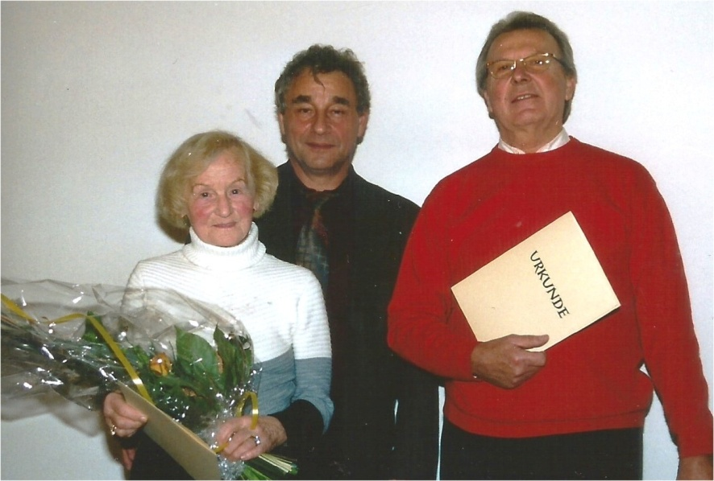
Am 19. Februar 2004 wurde eine Verlängerung des Pachtvertrages um weitere 15 Jahre, bis zum 13.10.2028, beantragt und danach von der Stadt angenommen.
Als im September 2004 der Wein verteilt wurde, kam es – wie auch in späteren Jahren – zu Missstimmungen innerhalb des Magistrats der Stadt Bad Nauheim. Der Leiter des Referats II (Dörner) fühlte sich übergangen und ließ prüfen, „welcher Anteil aus der Ernte der Weinbergfreunde dem Magistrat für Repräsentationszwecke zur Verfügung stehe (Prozentanteil der Flaschen). Außerdem wird um Prüfung gebeten, wie mit den Weingläsern, die auf Veranlassung des Vereins produziert worden sind, verfahren wird, wenn die Stadt diese ebenfalls als Repräsentationsgeschenke zur Verfügung stellen möchte. Auf entsprechenden Hinweis von [Referat] ll ist der Magistrat der Auffassung, dass es unangemessen sei, wenn bei offiziellen Veranstaltungen des Magistrats [Referat] Ill (Witzel) wichtigen Gästen in seiner Eigenschaft als Präsident der Weinbergfreunde ein Weingeschenk überreiche“.
Durch die gelegentlichen Weingeschenke im Rahmen städtischer Veranstaltungen hatte sich die Ansicht verbreitet, die Stadt Bad Nauheim habe einen Anspruch auf ein jährliches Weinkontingent. Allerdings ist weder in der Satzung noch in der Geschäftsordnung des Vereins jemals eine solche Regelung vorgesehen gewesen.

2005
In der Mitgliederversammlung am 15. April 2005 wurden die Mitglieder des Vorstands 2003/04 wiedergewählt. Neu hinzukamen zwei Ressorts: Helga Ott übernahm die Redaktion für den Internetauftritt und Gerhard Voßmüller für die Einrichtung und Verwaltung der neuen Medien im Internet.
Die Wahlperiode 2005 bis 2006 unter Vorsitz von Bernd Witzel war geprägt durch den Bau des Vereinsheims „Parzelle 21“ (Anmerkung: dem Bau der Parzelle 21 ist ein eigenes Kapitel gewidmet. Das Vereinsheim trägt seit 2022 den Namen „Weinberghaus Bernd Witzel“).
Mittlerweile hatte der Freundeskreis 197 Mitglieder. Der gut aufgestellte Verein war inzwischen sogar Muster und Ideengeber für andere Städte geworden. Die engen Verbindungen zum Weinbauamt führten 2005 dazu, dass der Freundeskreis Weinbergprojekte anderer Gemeinden unterstützte. So suchte der Eberstädter Bürgerverein den Kontakt mit dem Freundeskreis und lud Bernd Witzel zu einer ersten Informationsveranstaltung als Redner ein. Kurz darauf gründete sich der „Verein Eberstädter Weingärtner“. Auch der Verein „Rotenburger Weinfreunde e.V.“, der im September 2006 gegründet wurde, ließ sich von Bernd Witzel beraten und nutzte die Bad Nauheimer Vereinsorganisation als Blaupause. Seine Vereinshütte trägt übrigens den Namen „Parzelle 21“.
Der Höhepunkt des Jahres 2005 war die Einweihung des neuen Vereinsheims „Parzelle 21“ am Samstag, den 26. November 2005 um 17.00 Uhr. Endlich hatte der Verein eine eigene Bleibe; und das mit einer herrlichen Aussicht in die Wetterau. Da das Vereinsheim mit Bewirtung an Sonntagen auch für die Öffentlichkeit zugänglich sein sollte, stellte der Freundeskreis bei der Stadt Bad Nauheim einen Antrag zur Konzession für den Betrieb einer Gaststätte. Beim Finanzamt Friedberg beantragte er zudem 2006 die Gemeinnützigkeit für den ideellen Betrieb.
Freundschaftliche Beziehungen nahm der Freundeskreis ebenfalls mit der Tiefenbacher Winzergemeinschaft e.V. auf, der bereits 1995 gegründet worden war. Dieser Verein hat dort eine jahrhundertlange Weinbautradition wiederbelebt. Besonders bekannt als Weinort ist Tiefenbach durch den sogenannten „Tiefenbacher Rettungsversuch“ gegen die Reblausplage. In der abgelegenen Taunuslage versuchten Winzer, reblausgefährdete Reben für den Nachwelt zu retten.
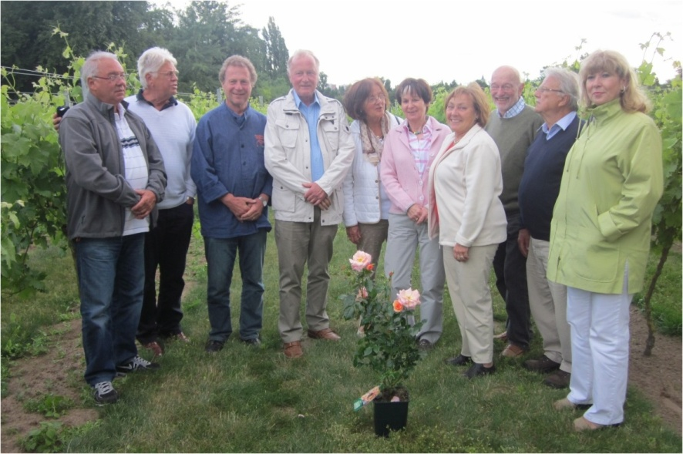
Bad Nauheimer zu Besuch in Eberstadt im Juni 2013
Die vier Vereine luden und laden sich wechselseitig bis heute zu ihren Veranstaltungen ein und pflegen regen Kontakt miteinander.

Das Thema Rebenpflege war bereits 2005 ein Dauerbrenner. Dr. Albert Erdrich stellte erstmals zur Diskussion, die „mühsame Bodenbearbeitung unter den Reben“ durch eine Vollbegrünung des Weinbergs zu ersetzen. Diese hatte er aber nur als „Gras wachsen lassen und mähen“ vorgestellt, um sich als Kandidat für den Vorsitz des Vereins zu profilieren.

Zwar wurde von den meisten Parzellenbeauftragten grundsätzlich anerkannt, dass eine fachmännische Vollbegrünung mit geeigneten Wildkräutern die Bodenfruchtbarkeit steigern und die Bodenerosion hemmen kann. Sie kommt aber letztlich nicht ohne regelmäßige Bodenbearbeitung aus, denn statt Gras und sonstigem Wildwuchs müssten sinnvoll spezielle Kräuter unter den Reben angebaut werden. Diese wären mit entsprechendem Arbeitsaufwand anzubauen und zu pflegen, wenn der Wein davon profitieren soll.

Im Übrigen hatte es sich gezeigt, dass die Erosion unter den Rebstöcken auch vermeidbar war, wenn die Bodenbearbeitung sorgfältiger erfolgte. Und das Mähen unter den Rebstöcken kann deren Stamm beschädigen.
Erdrichs Antrag fand daher keine Mehrheit im Vorstand. Er sollte aber in späteren Jahren zu unliebsamen Streitigkeiten im Verein führen.
Im Juni 2005 löste Ingrid Philip den inzwischen verstorbenen Michael Lehmann als Vorsitzende der Parzellenbeauftragten ab. Ihr folgte einige Monate später Norbert Habicht in diesem Amt.
Das Weinjahr 2005 hatte auch eine klimatische Besonderheit, die vielen Weinfreunden in Erinnerung geblieben ist. Zum ersten Mal war der Weinberg mit Schnee bedeckt.
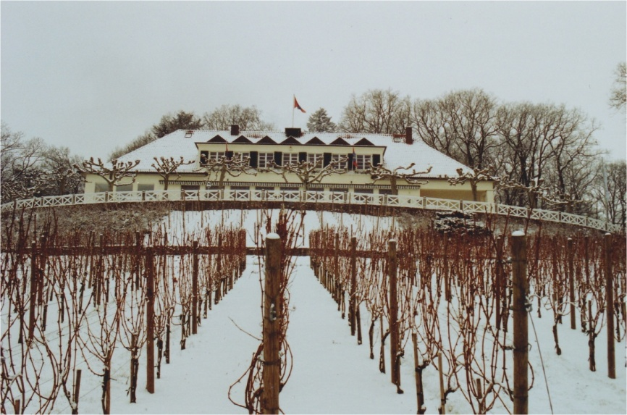

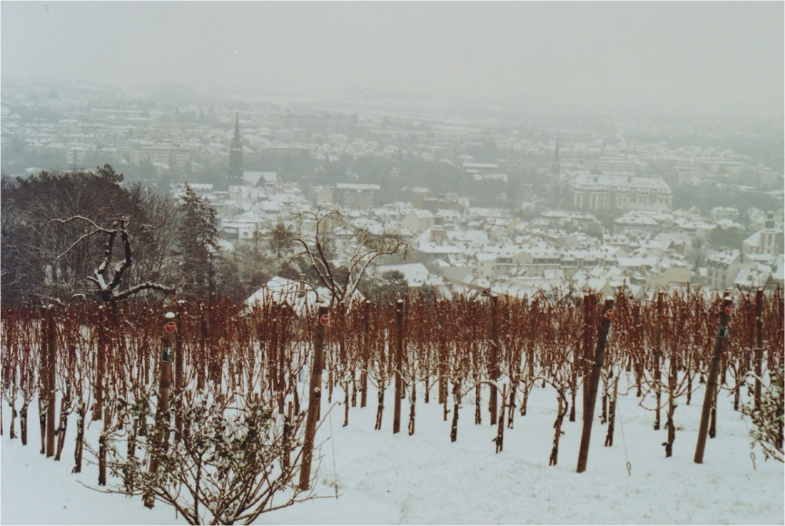
2006
Die Vorstandsarbeit war nicht immer ungetrübt. Im Laufe des Jahres 2006 musste ein Vorstandsmitglied nach vorheriger Abmahnung wegen Untätigkeit vom Verein ausgeschlossen werden. Einigen Beschwerdeschreiben ist zu entnehmen, dass es auch Konflikte zwischen Vorstandsmitgliedern wegen überschneidender Kompetenzen bei der Pressearbeit gab.
Im Juni 2006 feiert der Verein seinen Präsidenten aus besonderem Grund: Am 12.06.2006 war Bernd Witzel zum Bürgermeister der Stadt Bad Nauheim gewählt worden. Mit Stolz gratulierte der Verein seinem Vorsitzenden zu dieser Wahl.
Ein besonderes Anliegen war es, neue Mitglieder für den Freundeskreis zu werben. Im Oktober 2006 beteiligte sich daher der Verein an einem Wettbewerb des Rundfunksenders HR4. Vorstandsmitglied Dieter Liebert beantwortete mühelos 5 Fragen über die Wetterau.
Engagierte Vereinsmitglieder formten in kürzester Frist aus 509 Flaschen ein Herz und erfüllten damit eine der weiteren Aufgaben der Veranstaltung. Erst Monate später wurde das attraktive und prämierte Objekt wieder abgebaut
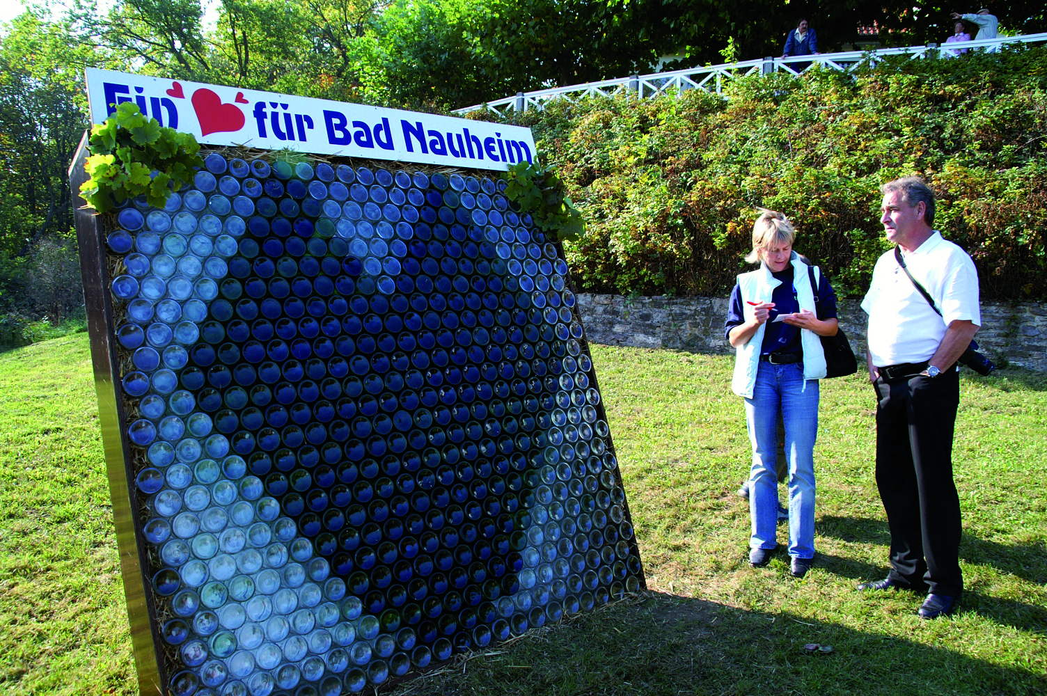
Der Verein musste sich um einen kreativen Ersatz nicht sorgen. Helga Ott schreibt dazu im Weingeflüster Nr. 27:
„Dort, wo ein Herz für Bad Nauheim anlässlich der HR4 Veranstaltung aus Flaschen entstand, begrüßt den Wanderer jetzt ein freundlich lächelnder Bacchus, Gott des Weines und der Ekstase, von Schülern frei nachempfunden dem Bacchus von Michelangelo! Viele große Künstler haben Bilder von Bacchus geschaffen, meist als Jüngling oder bärtigen alten Mann. Unsere Künstler hier versuchen es mit einer Karikatur. Der Betrachter schmunzelt ob der üppigen Formen und freut sich über den Anblick!“

2007
Bernd Witzel führte den Verein auch in der neuen Wahlperiode ab 2007 als 1. Vorsitzender an. Manfred Schüngel löste Horst Steiper als Kassenwart ab, Ulrike Kaiser übernahm die Ressorts Önologie / Rebenpflege, Christoph Suberg wurde für den Internetauftritt gewonnen, Helga Ott übernahm von Günter Pasch zusätzlich die Redaktion des Weingeflüsters, Norbert Habicht wurde Vorsitzender der Parzellenbeauftragten, und Gerhard Hahn löste Ulrich Eisenreich als Vertreter des Magistrats ab.

Bernd Witzel schreibt dazu:
„Neu ins Führungsgremium wurde Manfred Schüngel zum Schatzmeister berufen, während Horst Steiper, unser seitheriger Schatzmeister, als neu gewählter Beisitzer auch die Stellvertretung des Schatzmeisters übernahm. Mit Christoph Suberg, als weiteren Beisitzer, kam ein Junior neu in den Vorstand, dessen Hauptaufgabe die Neufassung des Internetauftritts wurde. Weiterhin gehören dem Vorstand Norbert Habicht als Vorsitzender der Parzellenbeauftragten und Stadtrat Gerhard Hahn als Vertretung des Magistrats der Stadt Bad Nauheim an. Somit wurde bereits bei den Neuwahlen die Aufgabenverteilung nach Fähigkeiten der einzelnen Vorstandsmitglieder vorgenommen. Ich darf Ihnen versichern, dass diese Regelung hervorragend funktioniert und die Grundlage für eine erfolgreiche Arbeit im Vorstand ist.“
In der Mitgliederversammlung wurde die Satzung erneut der letzten Entwicklung des Vereins angepasst. Unter anderem wurde die Bezeichnung 1. Vorsitzender in “Präsident“ umgewandelt.
Im Rahmen der Mitgliederversammlung 2007 wurde das OVAG--Vorstandsmitglied Hans-Ullrich Lipphardt für seine Verdienste bei der finanziellen Förderung des Vereins zum Ehrenmitglied ernannt. Krankheitsbedingt konnte er die Auszeichnung nicht persönlich annehmen. Daher überbrachte ihm Bernd Witzel die Urkunde persönlich.

Die Zahl der Mitglieder blieb 2007 mit 193, davon 136 Aktive, weitgehend konstant, obwohl nicht wenige den Verein verlassen hatten. Die Fluktuation führte zu einer erkennbaren Verjüngung der Altersstruktur, auch wenn das Gros der Mitglieder der Altersgruppe ab 41 Jahre angehörten.
Nicht alle Mitglieder gingen aus freien Stücken in die passive Mitgliedschaft. Einige wurden wegen unzulänglicher Pflege ihrer Rebstöcke oder nicht erbrachter Gemeinschaftsarbeit passiviert. Damit die vielen freigewordenen Rebstöcke nicht in Gemeinschaftsarbeit gepflegt werden mussten, erhöhte der Vorstand die maximale Anzahl der zulässigen Rebstöcke pro Person von 10 auf 15.
Neuer Obmann der Parzellenbeauftragten wurde Bruno Geyer. Als seine Vertreter wurden Horst Steiper und Martin Weisser ernannt. Die Vollbegrünung des Weinbergs wurde erneut heiß und kontrovers diskutiert. Nach weiteren Diskussionen und Abwägungen der Vor- und Nachteile wurde testweise zuerst jede zweite Gasse durch die Ansaat einer Wiesenmischung begrünt. Da sich keine Wasserkonkurrenz zur Rebe zeigte, wurden nach und nach auch die offen gehaltenen Gassen begrünt.
Am 26. März 2007 war der Vorstand zu Gast bei der Volksbank Mittelhessen in Bad Nauheim. Bernd Witzel und Dieter Liebert erläuterten den Gastgebern die Historie des Weinanbaues am „badestädtischen Hausberg“, die Entwicklung des Freundeskreises von der Gründung bis zum Bau des Weinfreundehauses und die Wiederbelebung der heimischen Weinbautradition nach über 100 Jahren. Die Vorstandsmitglieder der Volksbank, Höfer und Nern, übergaben Bernd Witzel einen Spendenscheck von 1000,- € zur Unterstützung der Vereinsarbeit.
Ein großer Verlust für den Verein war der Tod von Doris Witzel, der Gattin des Präsidenten, die ihn stets mit großem Einsatz bei der Vereinsarbeit unterstützt hatte. Mit Bestürzung und Trauer nahmen die Mitglieder des Freundeskreises die betrübliche Nachricht auf. Doris Witzel verstarb am 25. April 2007 im 58. Lebensjahr.
Im Weingeflüster Nr. 22 wird berichtet:
„Seit Gründung unseres Vereins hat sich Doris, die mit vielen Weinfreunden freundschaftlich verbunden war, sehr engagiert für den Freundeskreis eingesetzt. Ob bei den verschiedensten Veranstaltungen, ob als ,,guter Geist" bei den Weinausgaben im stimmungsvollen Ambiente ihrer Hofreite, ob als tatkräftige Helferin beim Bau unseres Weinfreundehauses - überall war Doris mit Rat und Tat zur Stelle. Da brauchte man nicht lange zu bitten, wenn es um die Mitarbeit im Vereinsleben ging, wenn hingelangt werden musste, auch wenn zwischenmenschliche Probleme im Mitgliederkreis gelöst werden sollten. All das bewältigte Doris mit guter Laune, mit Humor und ohne Furcht, sich die Hände auch mal schmutzig zu machen. Dabei strahlte sie Ruhe und Gütigkeit aus, wirkte ausgleichend und freundlich. Dazu bewältigte sie auch alle Aufgaben, die im Zusammenhang mit dem Bürgermeisteramt ihres Mannes Bernd anfielen, mit ebensolcher Ruhe und Souveränität, wie diese Eigenschaften ihr Leben prägten.“

2008
In der Mitgliederversammlung am 11. März 2008 wurde Horst Steiper für seine jahrelangen Verdienste in den verschiedensten Vereinsfunktionen zum Ehrenvorstands-mitglied ernannt.
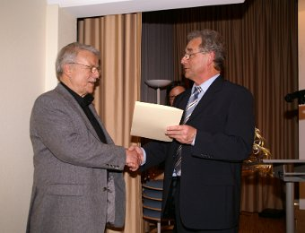

Im März 2008 erteilte das Finanzamt Friedberg dem Freundeskreis endlich die lange zuvor beantragte und sehnlichst erwartete Gemeinnützigkeit
Da die Anfangseuphorie der Mitglieder nachgelassen hatte, startete der Vorstand im Oktober 2008 eine Umfrage, bei der 119 Mitglieder angeschrieben wurden.
Im Weingeflüster Nr. 29 heißt es zur Auswertung: „es haben sich insgesamt 45 Personen an der Befragung beteiligt, 39 aktive und 6 passive.“ Die Rücklaufquote war 38% (45 von 119 ausgegebenen Bögen). In 16 Antworten wurden die Themen Cliquenbildung, „Parzelle 21“ und die Art und Weise der Vereinsführung angesprochen. Von den 39 aktiven Mitgliedern waren 24 nicht berufstätig, 16 davon empfanden den Aufwand für die Rebenpflege als gering. Von den 15 berufstätigen aktiven Mitgliedern empfanden nur 8 den Aufwand für die Rebenpflege als klein. 7 bezeichneten den Aufwand als erträglicher bis groß. Die meisten der befragten Mitglieder gaben an, die obligatorischen 10 Arbeitsstunden problemlos leisten zu können.
Das zehnjährige Jubiläum im Jahr 2008 feierte der Verein gebührend mit der Teilnahme an Veranstaltungen der Stadt Bad Nauheim. Einer der Höhepunkte der Jubiläumsaktivitäten war die Beteiligung an der städtischen Veranstaltung „Der Berg ruft am 19.9.2008 bis 21.9.2008 auf dem Johannisberg“. In einem Open-Air-Konzert in Kooperation mit HR 4 spielten dabei die bekannten Trenkwalder und die Klostertaler Kapellen.
Am Rosencorso nahm der Verein mit eigenem Schmuckwagen teil.
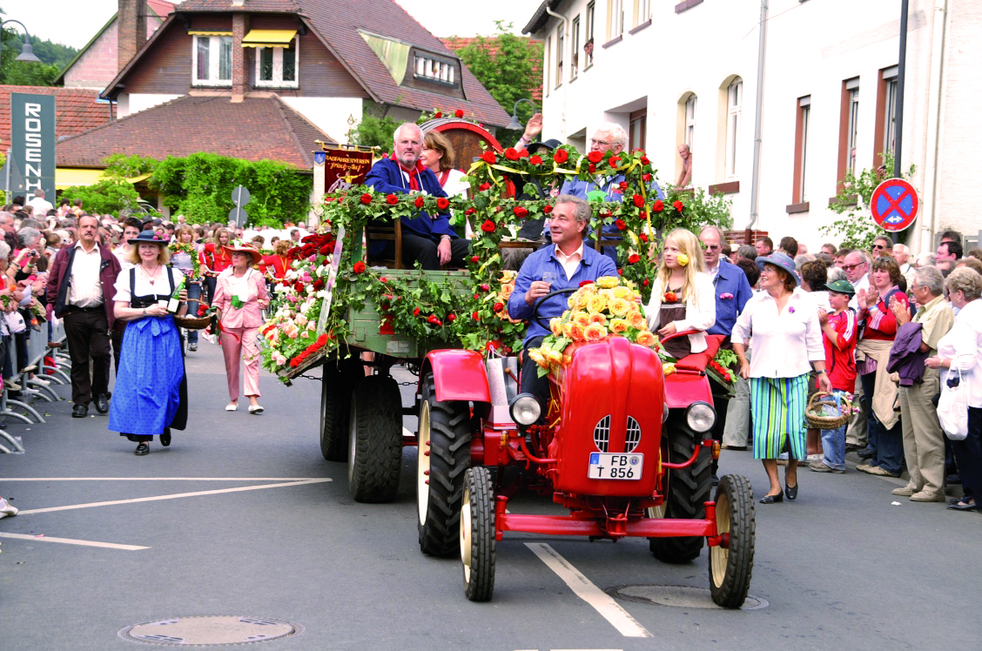
Die eigene Jubiläumsveranstaltung war am 15. Juni 2008 die „Große Sternfahrt“ der drei befreundeten Winzervereine zum Jubiläumsfest mit Besichtigung des Weinbergs und einem Empfang im Sprudelhof mit Besichtigung der Badehäuser. Der Abschluss wurde dann im Rosensaal in Steinfurth gefeiert.
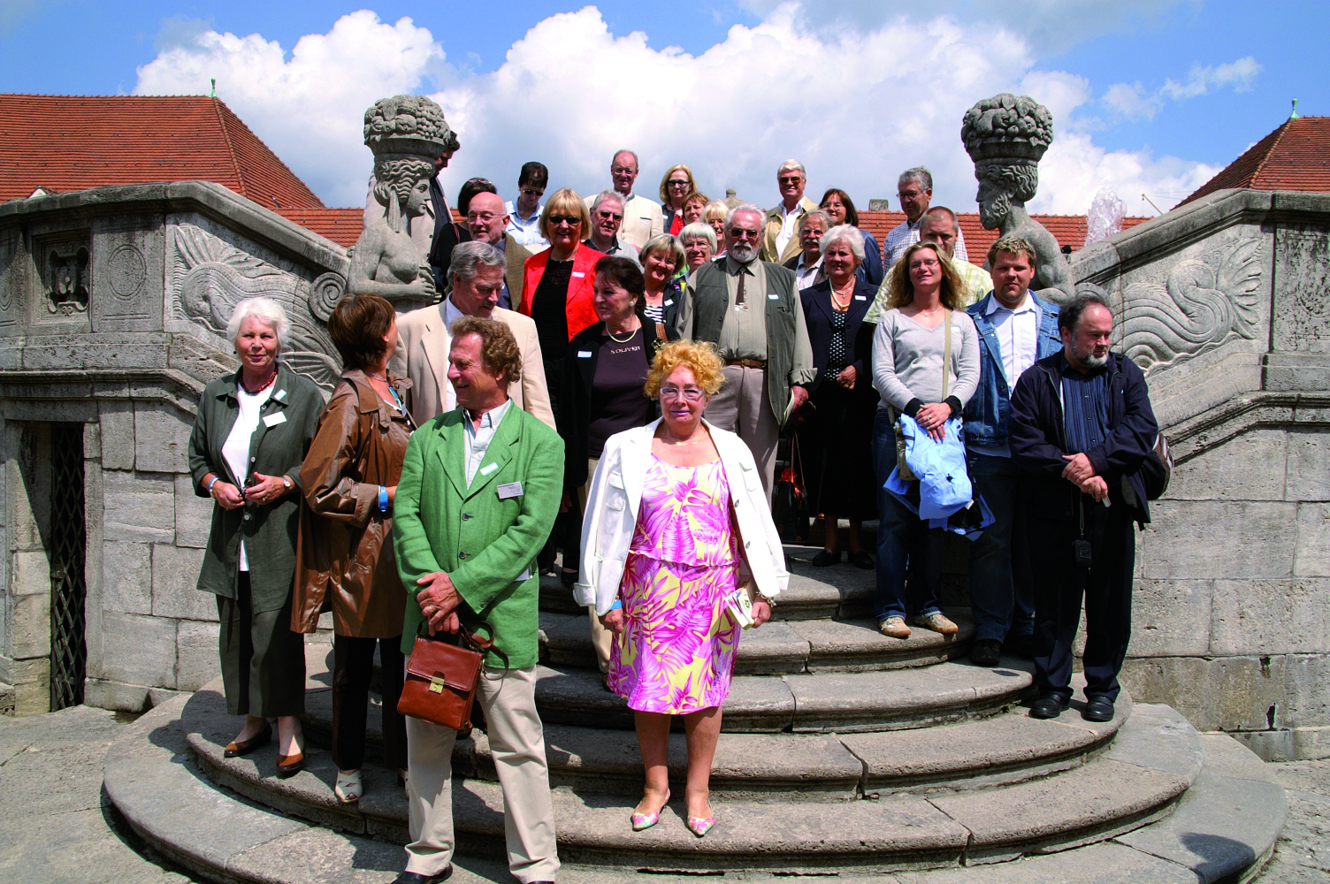
Vertreter von drei Weinbauvereinen anläßlich der "Großen Sternfahrt" im Juni 2008 im Sprudelhof

4.3 Die Entwicklung des Vereins 2009 bis 2018

2009
Im Jahr 2009 feierte der Verein sein zehnjähriges Bestehen. Es begann allerdings mit einer Kampfabstimmung bei der Wahl des neuen Vorstands in der Mitglieder-versammlung. Am Ende blieb Bernd Witzel Präsident, Christoph Suberg löste Claus Kaiser als Vizepräsident ab. Bruno Geyer übernahm den Vorsitz der Parzellenbeauftragten und von Ulrike Kaiser die Ressorts Önologie/ Rebenpflege. Burkhart Rüster folgte auf Claus Kaiser als Verantwortlicher für die Parzelle 21.
Bis zum Jahr 2009 hatte es bei der Präsidentenwahl keinen Gegenkandidaten gegeben. Mit Ulrike Kaiser war zum ersten Mal eine Gegenkandidatin angetreten. Bei geheimer Abstimmung erzielte sie 29 von 73 abgegebenen Stimmen. Mit 43 Stimmen wurde Bernd Witzel wiedergewählt. Ulrike und Klaus Kaiser kandidierten danach nicht mehr für weitere Vorstandsämter.
In seiner Rede zur Mitgliederversammlung hatte sich Bernd Witzel zuvor zu einem möglichen Wechsel an der Spitze des Vereins wie folgt geäußert:
„Aufgrund dieser Ereignisse in den letzten Wochen und Monaten hat auch der Vorstand einstimmig und ich betone EINSTIMMIG beschlossen, dass wir – sollte es einen Führungswechsel an der Spitze des Vereines geben – geschlossen zurücktreten. Es mag nach Erpressung klingen, aber wir alle wissen, welches Aufgabengebiet hier zu bewältigen ist.
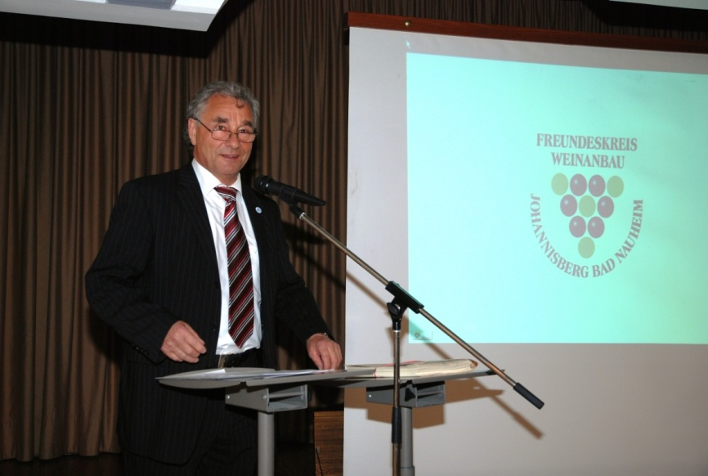
Wir alle sollten wissen, dass wir solche Dinge im Vorfeld gemeinsam besprechen sollten und geeignete Personen dafür auch auswählen. Wenn einige Personen plötzlich von ihrem ,,Baby", nämlich unserem Weinberg reden, dann erinnert mich dies an irgendwelche Aussagen, die nicht der Realität entsprechen. Der Weinberg ist unser aller Kind und unser aller Aushängeschild für unseren Freundeskreis, für unsere Stadt und für unsere Region und nicht für ein einzelnes Mitglied in unserem Verein."

Die Wahl zum Vizepräsidenten fiel danach sehr knapp aus. Monika Schäfer-Mathews, Burkhard Rüster und Christoph Suberg waren zur Wahl vorgeschlagen. Jeder der Kandidaten bekam über 20 Stimmen. In geheimer Wahl wurde Christoph Suberg mit knapper Mehrheit zum Vizepräsidenten gewählt.
Aber die Mitgliederversammlung hatte auch erfreuliche Seiten: Dieter Liebert wurde für seine Verdienste um den Freundeskreis, insbesondere in der Pressearbeit, zum Ehrenvorstandsmitglied ernannt.
Es gab auch wieder eine Anfrage, diesmal aus Leipzig, wie man einen Hobbywinzerverein gründen könnte. Der Vorstand beantwortete diese Frage wie immer gerne.
Seit der Vereinsgründung am 26.10.1998 mit seinerzeit 90 Mitgliedern hatte sich die Mitgliederzahl nun auf 187 erhöht. Zu Beginn des Jahres war durch Austritte und Neuzugänge eine Flurbereinigung der Parzellen notwendig geworden. Diese fand nicht immer die Zustimmung der altgedienten Mitglieder. Es brauchte sehr viel Überzeugungsarbeit, sie dazu zu bewegen, ihre Rebstöcke abzugeben und gegebenenfalls in eine andere Parzelle umzuziehen, wo sie möglicherweise schlechter gepflegte Rebstöcke vorfanden. Schließlich war die notwendige Aktion aber erfolgreich. Schwierig war es auch, neue Parzellenbeauftragte zu finden. Erst mitten in der Vegetationsperiode, konnten die beiden letzten Vakanzen neu besetzt werden.

2010
In seinem Jahresbericht 2010 dankte Präsident Witzel besonders den Schatzmeistern (Horst Steiper und Manfred Schüngel), denen es gelungen war, die auf 185.000 € angewachsene Investitionssumme für den Bau des Vereinsheims bis auf 5.000 € abzuzahlen.
Ein weiteres Problem beschäftigte den Vorstand zu Jahresbeginn 2010. Er hatte nämlich beschlossen, dass zukünftig mit zwei Ruten statt einer gegertet werden sollte, eine bergauf und eine bergab. Damit sollten die Rebstöcke kräftiger wachsen und bessere Trauben tragen. Der Vorsitzende der Parzellenbeauftragten, Bruno Geyer, beklagte sich nach dem ersten Arbeitseinsatz, dass einige aktive Weinfreunde die neue Regelung missachteten und ihre Rebstöcke nach der alten Methode gegertet hatten. Nach eindringlicher Ermahnung der Beteiligten wurde in den Folgejahren die neue Methode akzeptiert.
Wie alle Bad Nauheimer „Vereine“ nahm der Freundeskreis mit einem eigenen Programm am großen Ereignis des Jahres „Landesgartenschau 2010“ teil. Er nutzte dabei die Chance, sich öffentlichkeitswirksam zu präsentieren.
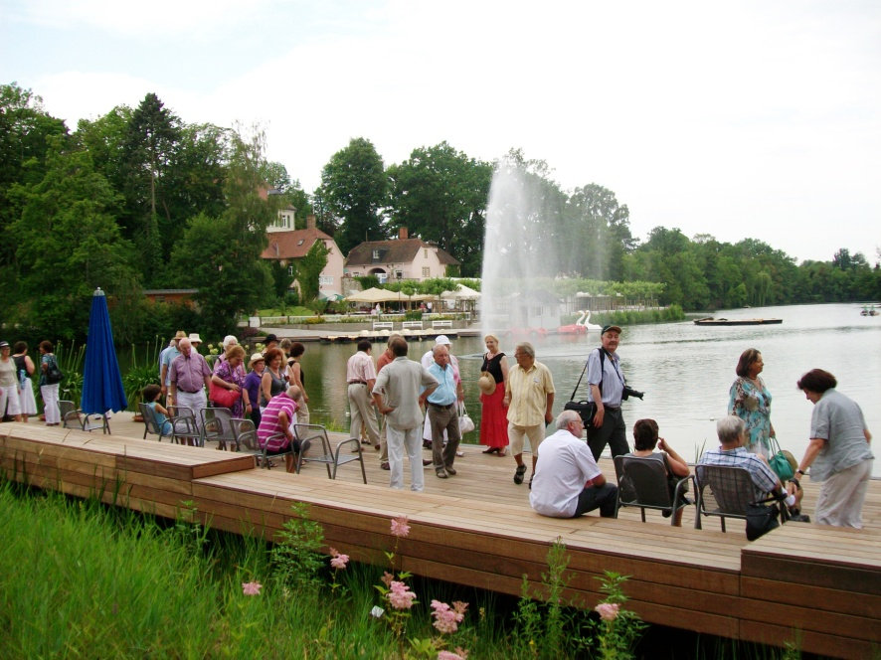
In einem Freundschaftstreffen trafen sich am 11.07.2010 fünf Weinbauvereine zu einem umfangreichen Programm mit Besuchen der Gartenschau und einer großen Feier in Bernd Witzels Kulturscheune „Zum Grünen Baum“.
Neben den Weinfreunden aus Darmstadt-Eberstadt, Rotenburg an der Fulda und Braunfels -Tiefenbach waren erstmals auch Gäste vom Freundeskreis „Gail`scher Park“ aus Rodheim an der Bieber gekommen
Nachdem das Vereinsheim bereits im Jahr 2005 abbezahlt war, konnten auch Maßnahmen zur Gestaltung des Umfelds umgesetzt werden. Der unbefestigte Parkplatz oberhalb von Parzelle 21 bereitete wegen ständiger Erosionsschäden Sorgen. Er sollte daher befestigt werden.
Die Ausführung des Projekts vergab der Freundeskreis auf Empfehlung eines Mitglieds freihändig. Die ausgewählte Firma hielt den unverbindlich zugesagten Kostenrahmen nicht ein, der allerdings auch neutral gesehen zu niedrig angesetzt war. Über die spätere Abrechnung wurde heftig gestritten. Schließlich musste das Landgericht Gießen über den Fall beschließen. Das Urteil wurde in 2013 erwartet.

2011
Am 18. Januar 2011 gab die Bundesregierung die Neufassung des Weingesetzes (BGBl I S. 66) bekannt. Für den Freundeskreis veränderte sich dadurch strukturell nichts, denn das Weingesetzes vom 09. Mai 1995 wurde beibehalten und gilt in der aktuellen Fassung weiterhin. Auch das Verbot, den eigenen Wein in den Verkehr zu bringen, blieb bestehen.
Der Freundeskreis hatte in den erstens 10 Jahren seines Bestehens seine eigene Art und Weise der Rebenpflege entwickelt, die von den jeweiligen Parzellenbeauftragten vorwiegend mündlich weitergegeben wurde. Da lag es nahe, die Kenntnisse in einer Broschüre niederzuschreiben, die sowohl der Ausbildung der Mitglieder als auch der Orientierung für Interessenten dienen sollte. Burkhart Rüster übernahm die Aufgabe, dieses Handbuch zu schreiben, das in der darauffolgenden Mitgliederversammlung an alle Mitglieder verteilt wurde.

In der Mitgliederversammlung 2011 wurde Bernd Witzel als Präsident wiedergewählt. Martin Weisser übernahm von Christoph Suberg das Amt des Vizepräsidenten und das Pressereferat, Peter Baumann wurde Magistratsvertreter, Eleonore Reuter wurde als Hausmanagerin der P21 gewählt und Dr. Albert Erdrich übernahm den Vorsitz der Parzellenbeauftragten.
Am 12.05.2011 starb überraschend der Ehrenvorstand Dieter Liebert. Er war Gründungsmitglied des Freundeskreises Weinanbau. Von Beginn an war er Vorstandsmitglied und verantwortlich für die Pressearbeit. Mit ihm verlor der Verein einen leidenschaftlich engagierten Freund und Wegbegleiter.
Bei den gut besuchten Veranstaltungen im Vereinsheim Parzelle 21 wurde immer wieder die hohe Geräuschkulisse bemängelt. Daraufhin beschloss der Vorstand, die aus Stoffschals und einem Füllhornkorb bestehende Deckendekoration durch eine Schallschutzdecke zu ersetzen. Den Zuschlag erhielt die Firma Schuschke aus Friedberg, deren Lösung seither zu einer deutlichen Senkung des Schallpegels beiträgt und damit die Parzelle 21 wesentlich gemütlicher macht.
Die enge Verbindung zum städtischen Magistrat endete im April 2011, als Armin Häuser, der Gegenkandidat von Bernd Witzel, zum Bürgermeister der Stadt Bad Nauheim gewählt wurde. Die Unterstützung des Vereins durch den Magistrat reduzierte sich auf formale Zwänge.
Unangenehm und unerwartet war im August die Parzelle 21 vom Strom abgeschnitten, als im August bei Baggerarbeiten zur Erweiterung des Hochbehälters am Johannisberg das Versorgungskabel beschädigt wurde. Da die Sachlage eindeutig war, lösten die Stadtwerke umgehend das Problem.

2012
Zu Beginn des Jahres 2012 kümmerte sich der Vorstand um das Maschineninventar des Vereins. Einige Gerätschaften mussten ausgetauscht werden, da sie in die Jahre gekommen und reparaturbedürftig waren. Ein neuer Geschirrspüler und ein neuer Kühlschrank wurden angeschafft.
Zudem hatten sich die seither eingesetzten, handelsüblichen Rasenmäher als nur bedingt geeignet für das hohe Gras am Weinberg gezeigt. Ein Wiesenmäher wurde gekauft, der für diese Aufgabe wesentlich robuster war.
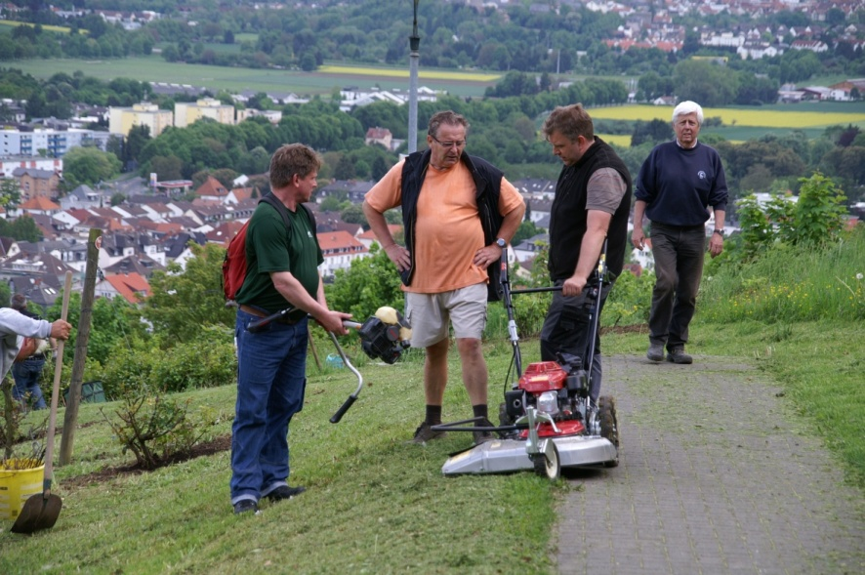
Erneut wurde zu Beginn der Wachstumsperiode im Vorstand die Pflege des Bodens unter den Reben heftig diskutiert. Die Parzellenbeauftragten einigten sich, dass die Bodenbearbeitung im Weißwein unverändert blieb. Der Boden beim Rotwein sollte hingegen „begrünt werden, um ein erneutes Abrutschen des frisch aufgefüllten Bodens zu verhindern“. Bei dieser Gelegenheit sollte auch gedüngt werden.

Das Thema Rebenpflege war bereits viele Jahre ein Dauerbrenner. Dr. Albert Erdrich stellte zur Diskussion, die „mühsame“ Bodenbearbeitung unter den Reben durch Mähen zu ersetzen. Mit dieser Arbeitserleichterung wollte er sich vor allem bei den älteren Mitgliedern als Kandidat für den Vorsitz des Vereins profilieren.

Sein Vorschlag fand bei den Parzellenbeauftragten überwiegend keinen Zuspruch. Zwar erkannten die meisten Parzellenbeauftragten grundsätzlich an, dass eine fachmännische Vollbegrünung mit geeigneten Kräutern die Bodenfruchtbarkeit steigern und die Bodenerosion hemmen kann. Eine weinfreundliche Vollbegrünung muss aber auch regelmäßig gepflegt werden. Die Mehrheit der Parzellenbeauftragten blieb bei der Meinung, dass Gras und der natürliche Wildwuchs als Unterstockbewuchs ungeeignet sind. Sie sind Schädlingsträger und Nahrungskonkurrenten des Weins. Es kann auch nicht verhindert werden, dass beim Mähen Rebstämme beschädigt werden. Und die Bodenerosion ist in unseren Parzellen nur da auffällig, wo der Boden nachlässig gepflegt wird, z. B. durch Abtragen von Grassoden statt Umgraben.
Das heftige Ringen um richtige Pflege des Weinbergs führte im Verlauf des Jahres 2012 zu einem heftigen Konflikt zwischen dem Präsidenten und dem Sprecher der Parzellenbeauftragten, der den Weinberg entgegen der seitherigen Regelung durch die Satzung und die Geschäftsordnung ohne Abstimmung mit dem Vorstand bearbeiten ließ.
Das Vorstandsprotokoll von Juli 2012 berichtet, „dass Fakten geschaffen wurden, die bis zur diesjährigen Lese Gültigkeit haben und praktiziert werden sollen (eine (?) Rute, Reduzierung der Reben, kein Hacken etc.) (unter 2010 waren wir bei 2 Reben ?) im Sinne des Konzepts von Dr. Erdrich“. Nach der Lese sollte über ein umfassendes Pflegekonzept entschieden werden. Dieses Konzept sollte sowohl das persönliche Eigentum an den Reben als auch die „persönliche Verantwortung für die eigenen Reben“ beinhalten.
Die Diskussionen verliefen so hitzig, dass zwei Vorstandsmitglieder aufgefordert wurden, „die beleidigenden Äußerungen gegenüber Vorstandsmitgliedern ….. zu unterlassen“.
In einer weiteren Vorstandssitzung am 26. September trug Präsident Witzel einen Entwurf zu den Richtlinien zum Vereinsleben vor, der den Konflikt lösen sollte. Berthold Fuchs, der als Berater vom Weinbauamt hinzu gebeten worden war, ergänzte und kommentierte den Entwurf, nachdem ihn auch die Vorstandsmitglieder kritisch hinterfragt hatten. Die gemeinsam erarbeitete Fassung wurde protokolliert. Am 22. September 2012 setzte der Vorstand die neuen „Richtlinien zum Vereinsleben“ in Kraft, die zunächst für das Weinjahr 2013 gelten sollten
Der Konflikt zwischen dem Präsidenten und dem Sprecher der Parzellenbeauftragten schwelte aber auch am Jahresende weiter. Im Weingeflüster Nr. 50 wandte sich Präsident Bernd Witzel an die Mitglieder, da die Vorstandsmitglieder Dr. Albert Erdrich und Martin Weisser in mehreren Schreiben inoffiziell gegen die beschlossenen Richtlinien zum Vereinsleben Stimmung machten. Witzel rügte, dass durch die eigensinnige Pflege des Weinbergs gegen den Willen des Vorstands das Leseergebnis des Jahrgangs 2012 zu einer „Kleinstmengen an Most“ geführt hatte, was erhebliche Probleme mit dem Weinausbau mit sich gebracht hatte: „Unsere eigenen Tanks, die bisher immer geeignet waren, sind nun viel zu groß. Das Problem der Kleinmenge wird sich bis zum Abfüllen fortsetzen und entsprechend teuer werden.“
2013
Das Jahr 2013 begann mit einer schlechten Nachricht. Am 4.1.2013 erreichte den Verein das Urteil im Prozess um die Kosten für den Parkplatz. Der Verein musste dem Kläger 6.700 € zahlen. Das Gericht war der Auffassung, dass von der Baufirma erhebliche Mehrleistungen gegenüber dem ursprünglichen Angebot erbracht worden waren, insbesondere zur Verfestigung des Untergrunds.
Mit einem Schreiben des Weinbauamts vom 15.01.2013 wurde die ständige Debatte um ein Weinkontingent der Stadt Bad Nauheim beendet. Die aktuelle Gesetzeslage ließ jedes „in den Verkehr bringen“ des Weines von Hobbywinzern und damit auch an die Stadt Bad Nauheim nicht zu.
Am 26.02.2013 hielt der Weinbauberater des Weinbauamts Eltville Berthold Fuchs einen Rebschnittlehrgang ab, der regen Zuspruch fand.
Im März 2013 standen die Neuwahlen Für den Vorstand an. Der vormalige Sprecher der Parzellenbeauftragten, Dr. Erdrich, hatte im Vorfeld eine Reihe von Weinfreunden um sich versammelt, die in einer weiteren Ausgabe seiner inoffiziellen “Nachrichten vom Weinberg“ gegen den Präsidenten und weitere Vorstandsmitglieder Stellung bezog. Ihnen wurde vorgeworfen, den Verein undemokratisch und ohne önologische Fachkenntnisse zu führen. Erdrich warb erneut vor allen Dingen bei den älteren Mitgliedern damit, mühsame Tätigkeiten abzuschaffen. Statt regelmäßiger Erdbearbeitung sollte eine Vollbegrünung eingerichtet werden. Das Kleinschneiden abgeschnittener Reben sollte durch Häckseln ersetzt werden. Aus Protest hatte er zuvor das Amt des Sprechers der Parzellenbeauftragten niedergelegt.
Präsident Witzel warf im Gegenzug in seiner Rede in der Mitgliederversammlung am 22. März Dr. Erdrich vor, durch unfachmännische Anweisungen zur Pflege dem Weinbergs geschadet zu haben. So seien die Rebstöcke falsch geschnitten und ungünstig gegertet worden. Sie hätten zudem zu wenig Wasser und zu wenig Nahrung bekommen, was sich im geringen Ergebnis der Weinlese 2012 widergespiegelt hatte. Die Folge dieser falschen Bewirtschaftung sei u. a. auch ein massiver Befall unserer Reben mit der Kräuselmilbe gewesen, was die Rebstöcke geschwächt und ebenfalls zur Ertragsminderung beigetragen hätte.
Die geringe Mostmenge, nicht einmal 1/4 des Ergebnisses des Lesejahrs 2011, hätte dem Winzer Probleme bereitet. Michael Katz habe mehrfach darauf hingewiesen, dass es ganz schwierig sein würde, die Kleinstmengen des Jahrgangs abzufüllen, was sich in den Kosten niederschlagen würde.
Zu der Ertragsreduzierung hatte wohl auch beigetragen, dass während der Vegetationsperiode Blüten und Gescheine abgeschnitten worden waren, um laut Dr. Erdrich „zu höherer Weinqualität zu kommen“.
Nach einer Reihe von geheimen und offenen Abstimmungen wurde Bernd Witzel in der Mitgliederversammlung erneut zum Präsidenten gewählt. Das Amt des Vizepräsidenten übernahm Burkhart Rüster, der danach auch Sprecher der Parzellenbeauftragten wurde. Angelika Gundel wurde Schatzmeisterin, Marie Gillissen Sekretärin, Bruno Geyer übernahm die Technik am Berg und den Einsatz des Spritzteams.
Die Stadt Bad Nauheim hatte mittlerweile den Pachtvertrag erneuert. Die Laufzeit war bis Oktober 2035 verlängert worden. Allerdings sollte der Verein nun jährlich 250 € zahlen. Nach Ansicht des Vorstands war diese Kostensteigerung nicht gerechtfertigt, da „wir für die Stadt durch die Pflege des Weinbergs eine große Leistung erbringen, auch ist der Imagegewinn für die Stadt Bad Nauheim ... von großer Bedeutung.“ Dennoch stimmten die Mitglieder dem Vertragswerk einstimmig zu.
Im Juli musste das in die Jahre gekommene „Bacchus Schild“ oberhalb von Parzelle 1 abgerissen werden. Ursprünglich war es nach der Veranstaltung von HR 4 bei unserem Verein als Ersatz für das Flaschenherz errichtet worden. Es war mittlerweile marode, zudem hatte die Bürgerinitiative „Ein Herz für Bad Nauheim“ gefordert, es zu beseitigen, da sie sich ihr Namensrecht verletzt sah.
Anfang August war überraschend das Vorstandsmitglied Bruno Geyer verstorben. Er war seit 1999 eines der aktivsten Mitglieder und viele Jahre Vorstandsmitglied. Zuletzt hatte er die Pflege der Rebstöcke geleitet und unermüdlich sein Fachwissen im Weinanbau an die Mitglieder vermittelt. Beinahe täglich hatte er sich um den Weinberg gekümmert. Sein technischer Sachverstand als Werkzeugmacher wurde zudem bei der Pflege der Maschinen sehr geschätzt. Bruno war nicht nur handwerklich begabt, sondern auch gesellig. Mit seiner geschulten Baritonstimme hatte er oft die anwesenden Weinfreunde unterhalten.
Foto des Spritzteams 2013 vor Bruno Geyers Tod: v.l.n.r Gert Hullen, Martin Weisser, Uli Schlör und Bruno Geyer, nicht auf dem Foto:: Hilke Grosse, Benno Jungblut, Dominik Prinz, Christian Habicht und Gerd Kreis.
Weinfreund Benno Jungbluth leitete nach Bruno Geyers Tod das Spritzteam.
Mitte August stimmte die Mehrzahl der Aktiven dem Antrag zu, die Höchstzahl an Rebstöcken von 10 auf 20 pro Mitglied zu erhöhen. Zu dieser Zeit gab es nicht genügend aktive Mitglieder und damit zahlreiche Rebstöcke, die nur mäßig in gemeinschaftlicher Arbeit gepflegt wurden.
Am Vereinsheim wurde ein zusätzlicher Schaukasten angebracht. Nun konnten sich die Spaziergänger am Johannisberg auch dort über den Verein informieren. Die anderen Schaukästen an der Plattform und am Ende des Wegs zum Restaurant waren zuvor die einzigen Informationsquellen.
Durch Krankheit und persönliche Belastungen dreier Vorstandsmitglieder mussten einige Vorstandsaufgaben umverteilt werden. Burkhart Rüster vertrat Marie Gillissen in Sekretariatsangelegenheiten und leitete die Umstellung auf das neue elektronische Mitgliederverwaltungssystem der Sparkasse. Fortan konnten die Mitgliedsbeiträge automatisch per SEPA-Sammelbuchung eingezogen werden. Uschi Brauner übernahm die Aufgaben der Hilfskassiererin von Eleonore Reuter. Peter König übernahm das Management der Parzelle 21 sowie den Getränkeeinkauf von Burkhart Rüster.
Im Dezember 2013 berieten die Parzellenbeauftragten, wie die Qualität der Rebenpflege verbessert werden könnte. Burkhart Rüster schlug vor, zukünftig das Ergebnis der Rebenpflege durch ein zusätzliches Weinkontingent zu belohnen. Dieser Vorschlag wurde abgelehnt, da es als schwierig angesehen wurde, Parzellen gleichmäßig fair zu beurteilen. Stattdessen wurde der Vorstand einstimmig beauftragt, eine Gewichtung der Gemeinschaftseinsätze einzuführen. So sollte beispielsweise ein Einsatz der Bodenbearbeitung mit drei Stunden, einer mit Geizen und Gipfeln nur mit einer Stunde Guthaben angerechnet werden. Die Neuregelung verlief allerdings im Sande.

2014
Auf der Aktivenversammlung im Februar 2014 wurde beschlossen, die zulässige Zahl eigener Reben von 20 auf eine volle Parzellenzeile (maximal 24 Reben) zu erweitern. Zudem sollte der Wechsel von aktiver auf passiver Mitgliedschaft nur noch zum Jahresende möglich sein. Durch die alte Regelung war es immer wieder zu Diskussionen bei der Weinverteilung gekommen.
Im April 2014 wurden die Parzellen 19 und 20, wie zuvor beschlossen, mit der Rebsorte Regent neu bepflanzt. Die Rebsorte Dakapo, eine Färbertraube, war dazu gerodet worden. Von den Regent-Reben erhoffte man sich einen höheren Ertrag bei besserer Pilzstabilität.
Für den Außenbereich des Vereinsheims wurden 4 Biergarnituren mit Rückenlehne beschafft, die für mehr Sitzkomfort im Außenbereich sorgten. Damit gab es auch mehr Sitzgelegenheiten bei größeren Veranstaltungen.
Für den Transport von vereinseigenem Gerät musste bis dahin oft auf Leihfahrzeuge zurückgegriffen werden. Das war immer mit Aufwand verbunden. Im Mai 2014 wurde deshalb ein PKW-Anhänger angeschafft, um die Geräte des Vereins unabhängiger transportieren zu können. Da der Verein nicht eingetragen war, wurde der Anhänger auf den Namen von Bernd Witzel angemeldet. Im Nachgang zu dieser Anschaffung wurde erneut heftig diskutiert, ob der Verein nicht besser ins Vereinsregister eingetragen werden sollte.
An einem Wochenende im Mai probte die „Junge Bigband Idstein“ im benachbarten Pfadfinderheim des VCP. Nach der Probe lud Burkhart Rüster die Musiker dazu ein, den Abend in unserem Vereinsheim zu genießen. Dieser Kontakt führte schließlich dazu, dass der Vorstand die Band für unsere Veranstaltung „Swing im Weinberg“ engagierte. Dieses herausragende gesellschaftliche Ereignis am 15. Juni 2014 zog zahlreiche Besucher an und brachte neue Mitglieder. Da der Außenbereich unseres Vereinsheims nicht groß genug war, durfte die Band auf der Terrasse des VCP-Heims musizieren.
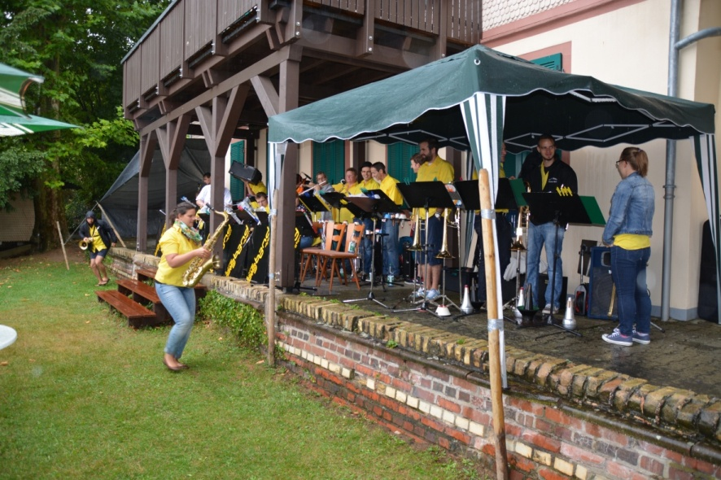
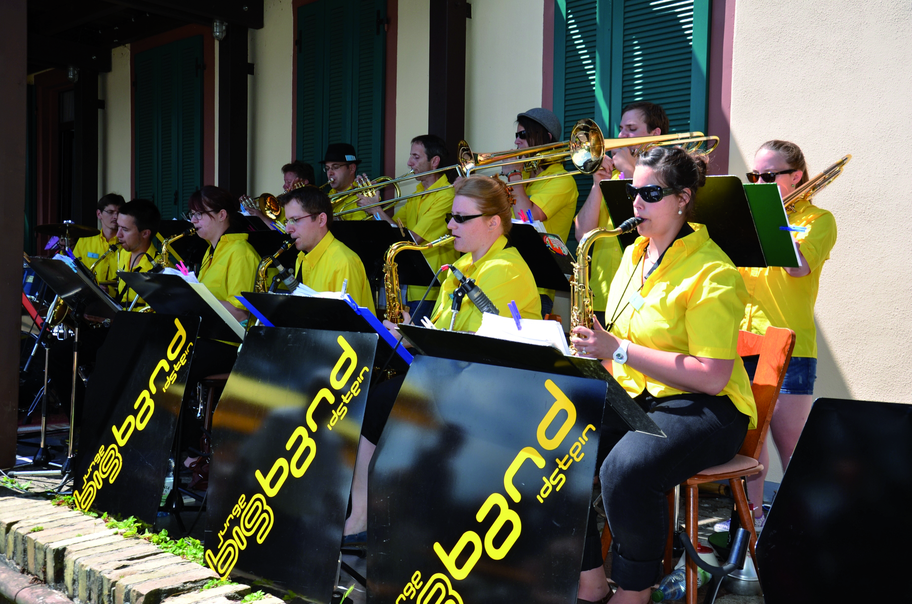

Das Weinjahr 2014 war an Menge und Qualität gut. Im Frühjahr hatte es kaum Frost gegeben und die Durchschnittstemperatur war 2,5 Grad wärmer als normal. Es fiel kaum ins Gewicht, dass es mit 128 Litern pro Quadratmeter nur etwa 57% der durchschnittlichen Regenmenge gefallen war. Die Rebstöcke hatten früh ausgetrieben und es hatte kaum Verrieselung gegeben.

2015
Im Januar 2015 überarbeiteten Burkhart Rüster, Reinhard Wenske und Andreas Hilge auf Wunsch des Vorstands die Satzung und die Geschäftsordnung. Es sollten Überlappungen zwischen der Geschäftsordnung und der Satzung beseitigt, einige Formulierungen und Definitionen bereinigt, und die geänderten Mitgliedschaftsgebühren aktualisiert werden. Gleichzeitig wurden die Paragraphen logisch geordnet. Die neue Fassung wurde von der Mitgliederversammlung am 10. April 2015 ohne Gegenstimmen angenommen.
In dieser Versammlung wurde auch erstmals ein Jahresbewirtschaftungsplan mit einem Punktesystem für die Weinverteilung eingeführt. Damit konnte die ständige Diskussion um die Art und Weise der Weinbergpflege und der Weinverteilung beendet werden. Sorgfältige Pflege des Bodens unter den eigenen Rebstöcken und regelmäßige Mitarbeit bei den Arbeitseinsätzen belohnten die fleißigeren Rebenbesitzer ab sofort mit einem höheren Weinkontingent. Weniger Arbeitseinsatz führte hingegen automatisch zu weniger Weinkontingent.
Zugleich gab es keine Diskussion mehr über die Gebühr von 10,- € für nicht geleistete Arbeitsstunden, mit denen die weniger fleißigen Rebenbesitzer seither „bestraft“ wurden. Diese Regelung hatte der Schatzmeisterin jährlich viel Arbeit bereitet, da die Säumigen oft nicht bereit waren, die Versäumnisgebühr zu zahlen
Mit dem Wechsel im Bürgermeisteramt hatte sich das enge Verhältnis zur Stadt Bad Nauheim eingetrübt. Deshalb beschloss die Mitgliederversammlung, den Paragraphen aus der Satzung zu streichen, der festgelegt hatte, dass dem Magistrat der Stadt Bad Nauheim ein Sitz im Vorstand zustand. Im Brief an die Stadt begründete der Verein diesen Schritt mit der neuerdings passiven Haltung der Stadt gegenüber dem Verein. Die Stadtverordnetenversammlung nahm dieser Änderung „mit Verwunderung“ zur Kenntnis.
Anita Kroeker wurde in der Mitgliederversammlung 2015 zum Ehrenmitglied ernannt. Sie hatte sich als Organisatorin der Veranstaltungen viele Jahre sehr verdient um den Verein gemacht. Besonders ihr außergewöhnlicher Einsatz für den Weinstand bei den Christkindlmärkten der Stadt und den Rosenkorso-Wagen für das Rosenfest wurde damit gewürdigt.

2016
Im Januar 2016 wurde der neue Jahresbewirtschaftungsplan vorgestellt. Die Punktevergabe war überarbeitet worden, um den Aufwand bei den unterschiedlichen Arbeitseinsätzen vergleichbar zu machen.
Am 5. Juni kamen die Weinfreunde aus Rotenburg zu Besuch. In der Parzelle 21 und in der Weinscheune bei Bernd Witzel gab es viel Gelegenheit, sich kennenzulernen und Neuigkeiten auszutauschen.
Bernd Kliebhan erstellte mit dem Internetteam eine neue Vereins-Homepage, auf die ab Anfang Juni 2016 zugegriffen werden konnte. Er hatte auch einen internen, Passwort-geschützten Mitgliederbereich eingerichtet, in dem Informationen des Vorstands, der Parzellenbeauftragten, zu den Arbeitseinsätzen und alles Wissenswerte rund um die Parzellen abgerufen werden konnten.
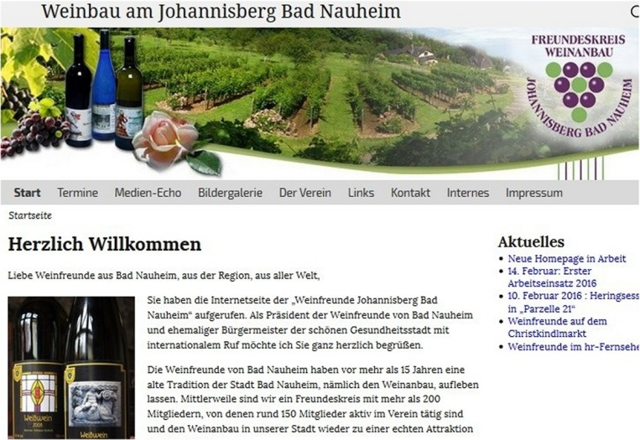
Ausstellungen von Künstlern aus dem Mitgliederkreis hatte es zwar schon lange gegeben, aber der Innenraum des Vereinsheims war nicht ausreichend für eine größere Bilderzahl ausgestattet worden. Nach einer Idee von Burkhart Rüster installierte Horst Quass entlang der Seitenwände Galerieschienen, an denen die Bilder der Ausstellungen nun variabel aufgehängt werden konnten. Das neue Angebot wird von den künstlerisch ambitionierten Vereinsmitgliedern gerne genutzt, die seither im Wechsel ihre Kunstwerke ausstellen
Das Hauptereignis des Jahres war der Ausflug am 13. u. 14. August 2016 in die Ruhrmetropole Essen. Die beiden Programmpunkte, der Besuch der „Zeche Zollverein“ und des Ausflugsrestaurants „Ich danke Ihnen“ des bekannten Altfußballers Willi Lippens führte zu einer regen Diskussion. Etliche Mitglieder beanstandeten, dass dieser Ausflug keinen Bezug zum Weinanbau hatte.
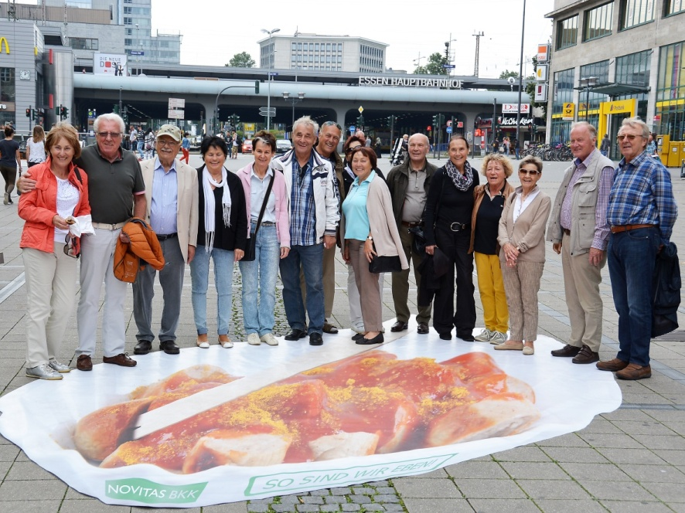
Szenen unserer Weinlese 2016 im Oktober des Jahres wurden vom Hessischen Rundfunk im Fernsehen gezeigt. Unsere Mitglieder Nina Thomas und Bernd Kliebhan hatten einen Film über Bad Nauheim für den Hessischen Rundfunk gedreht, wobei unsere Weinlese eines der Themen war.

In seiner Sitzung im Oktober befasste sich der Vorstand mit einem immer wiederkehrenden Problem bei der Weinausgabe. Bernd Witzel beschwerte sich, dass viele Mitglieder sich nicht an die Ausgabetermine hielten, sondern ihren Wein zu beliebiger Zeit abholen wollten, was für ihn äußerst zeitaufwändig war. Es wurde daher entschieden, dass Weinkontingente in Zukunft zum Jahresende verfielen, wenn sie nicht zu den vorgeschriebenen Terminen abgeholt worden waren.
Im November kam eine Delegation aus Bad Mergentheim, um sich unsere Erfahrungen mit der Anlage unseres Weinbergs und der Arbeitsweise unseres Vereins vertraut zu machen. Sie planten, ebenfalls einen Weinberg anzulegen. Es ist nicht bekannt, ob das Vorhaben dort realisiert wurde.
Zum Jahresende 2016 waren wieder 195 Rebstöcke frei. Sehr erfolgreich warb der Verein mit einer Anzeige im Bad Nauheimer Stadtjournal. Eine Reihe neuer Mitglieder konnte geworben werden. Eine weitere Flurbereinigung zum Jahresende war die Folge.
Das Wetter das Jahres 2016 hatte sich nicht freundlich für unsere Weinreben gezeigt. Ein feucht-nasser Frühling und Sommer verursachte nicht nur bei uns, sondern auch in vielen anderen Weinanbaugebieten erheblichen Schaden durch die verschiedensten Pilzkrankheiten, insbesondere durch Oidium. Bei uns hatte das zu einem Weinverlust von etwa 200-300 Flaschen geführt.
Qualitativ brachte uns die Weinlese aber einen guten Wein. Unser 2016er Weißwein wurde im Dezember vom Verein „Johannisberger Weinkritik, 65366 Johannisberg, Rheingau“ (seit 1946), getestet und für gut empfunden. Das war für uns eine schöne und erfreuliche Auszeichnung für unsere Arbeit im Weinberg und die Arbeit unseres Winzers.
Vom Christkindlmarkt berichtete Bernd Witzel, dass insgesamt wurden 71 Kästen Glühwein, 120 l Apfelwein, 80 l Apfelsaft und 405 Schmalzbrote verkauft wurden. Die Nachfrage war so groß, dass noch zweimal Glühwein nachgekauft werden musste. Acht Eimer in Alkohol angesetzter Früchte wurden beim Ansetzen des Glühweins verbraucht. Die Nachfrage nach unserem Glühwein „Johannisberger Vulkan“ war so groß, dass beschlossen wurde, fürs kommende Jahr zusätzliche Tassen und zwei neue Elektrokessel für das Vorwärmen des Glühweins zu besorgen. Der hohe Strombedarf führte in diesem Jahr leider dazu, dass unsere semi-professionelle Elektroinstallation durch einen Kurzschluss einen Teil des Weihnachtsmarkts für etliche Minuten lahmlegte. Es wurde beschlossen, sie durch professionelles Gerät zu ersetzen.

2017
Im Januar 2017 veröffentlichte der Verein die neue Auflage seines Handbuchs „Weinanbau am Johannisberg Bad Nauheim, Leitfaden zur Bewirtschaftung des Weinbergs“. Der Autor war Burkhart Rüster.
In der Februar-Sitzung der Parzellen-beauftragten wurde Burkhart Rüster zum Sprecher der Parzellenbeauftragten gewählt, nachdem Bernd Witzel abgelöst werden wollte. Auf Anregung von Uli Schlör wurde im Jahresbewirtschaftungsplan die Zeitgutschrift für das Mähteam von 2,0 Std. auf „2,0 bis 3,0“ Stunden abgeändert, da die Gassen und Wiesen wachstumsbedingt nicht immer in 2 Stunden gemäht werden können.
Am 14. März wurde das Gründungs- und Ehrenmitglied Annemie Brückner 100 Jahre alt. Der Verein ehrte sie in einem Artikel in der Wetterauer Zeitung.
In der Mitgliederversammlung am 28. April wurde Bernd Witzel als Präsident wiedergewählt. Peter König löste Burkhart Rüster, der nicht mehr kandidiert hatte, als Vizepräsident ab. Karl-Heinz Dorfner übernahm das Sekretariat von Marie Gillissen.
Für den verstorbenen Bruno Geyer übernahm Michael Lutsch die Technik am Berg. Der Posten des Magistratsvertreters entfiel, nachdem er in der Satzung gestrichen worden war. Monika Wenske übernahm die Rosenpflege von Uschi Brauner.
Angelika Gundel, Elo Reuter-Gautsch und Helga Ott wurden zum Dank für ihren jahrelangen Einsatz zu Ehrenmitgliedern ernannt.
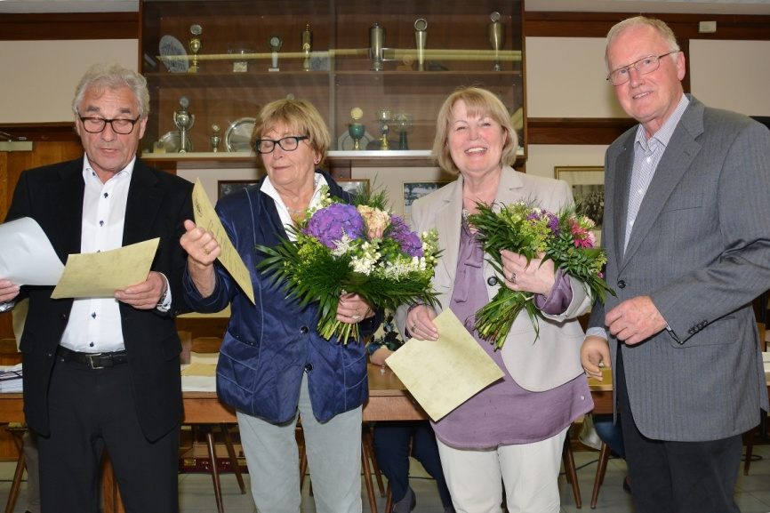
Das Partyzelt neben dem Vereinsheim war in den Jahren verwittert und musste 2017 erneuert werden. Nach einer eingehenden Diskussion, ob eine feste Laube an das Vereinsheim angebaut werden sollte, beschloss der Vorstand im April, doch wieder ein stabiles Zelt von 3 bis 4m auf 6m anzuschaffen. Günter Neubauer und Peter König übernahmen dieses Projekt, das Zelt wurde umgehend beschafft.
Für das Vereinsheim wurde auch ein Laubbläser gekauft. Zur Lösung des Stromversorgungsproblems beim Christkindlmarkt wurde ein Verteilerkasten angeschafft.
Die Wasserversorgung der jungen Reben erwies sich immer als mühsam: In der April-Sitzung des Vorstandes wurde daher diskutiert, eine Wasserleitung zum Berg zu installieren, um bei Dürreperioden die Reben mit Wasser zu versorgen. Auch die Rebschutzbrühe könnte dann direkt am Weißwein angerührt werden. Das würde den mühsamen Aufstieg mit gefüllter Motorspritze unnötig machen.
Die Überlegungen endeten darin, dass oberhalb der Weiß- und Rotweinlagen Wassertanks installiert wurden, die vom Vereinsheim aus per Schlauch versorgt werden. Das Spritzteam entschied sich allerdings dafür, die Rebschutzbrühe weiter am Vereinsheim anzurühren und mit 20-Liter Kanister auf den Berg zu fahren. Es war günstiger, das Spritzgut zentral am windgeschützten Vereinsheim herzustellen.
Der Vorstand verhandelte ergebnislos mit der Stadtverwaltung über den schlechten Zustand der Zufahrt zum Vereinsheim.
Im Mai 2017 beschaffte der Präsident Broschüren über ökologischen Weinanbau für alle Interessierten Vereinsmitglieder, um zukünftig eine sachgerechte Diskussion des Themas zu erreichen.
Im Juni wurde Uli Schlör als Nachfolger von Burkhart Rüster zum Sprecher der Parzellenbeauftragten gewählt und rückte in den Vorstand nach. Stellvertreter wurden Bernd Ludwig und Berthold Meyer.
Neun Tonnen Erde/Humus wurden unter den Reben verteilt, um die Erosionsverluste auszugleichen, die dort im Wesentlichen durch den Abtrag von Grassoden bei der Bodenbearbeitung entstanden waren, wo der Boden vor dem Frost nicht umgegraben worden war.
Das große Rosenbeet oberhalb der Musterparzelle 1 wurde neu angelegt, da die Umrandung an dem steilen Hang abzurutschen drohte. Das Beet wurde verkleinert, neu geformt und die Randsteine einbetoniert. Es ist jetzt wieder ein Blickfang.
Im Laufe des Jahres wurde auch die Totalrenovierung des Vereinsheims abgeschlossen. Während des vorgesehenen Außenanstrichs wurden immer neue Mängel erkannt. Die Dachrinnen mussten gereinigt und der Vorraum der Toiletten geweißelt werden. Auch die in die Jahre gekommenen Bänke und Tische im Außenbereich erhielten einen neuen Anstrich.
Die Aufgabenverteilung in den Vorstandsressorts war seit langem nicht hinreichend klar. Sekretär Karl-Heinz Dorfner verfasste deshalb eine Organisationsbeschreibung für den Vorstand, die im September vorgestellt und eingeführt wurde.
Im Februar 2017 hatte der Vorstand beschlossen, zwei Reihen der Rebsorte Dakapo in Parzelle 10 zu entfernen und durch die PIWI-Rebsorte Saphira zu ersetzen, mit der wir in Musterparzelle II gute Erfahrungen gemacht hatten. Das Projekt wurde im Oktober beendet.
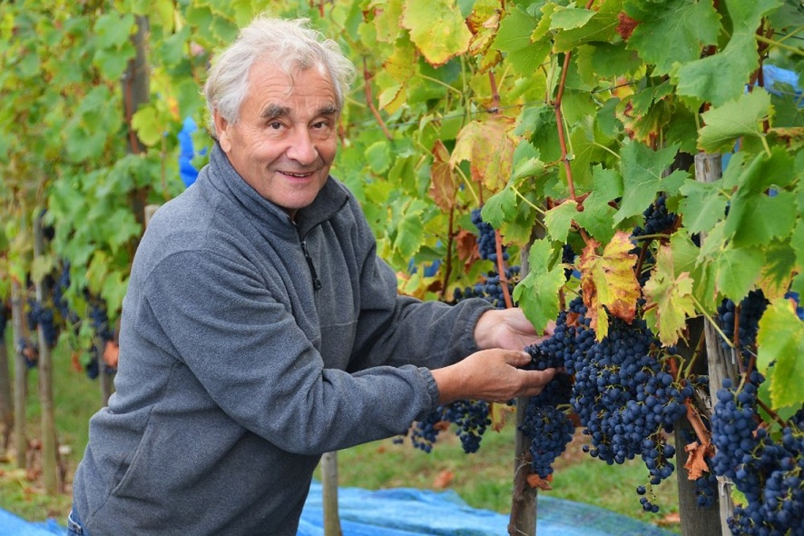
Die Weinlese des Jahres 2017 war üppig. Die Menge roter Trauben war so groß, dass auch wieder ein Rotwein aus Spätburgunder und Regent ausgebaut werden konnte.
Auf der Vorstandssitzung im November wurde der Jahresbewirtschaftungsplan für das Folgejahr verabschiedet. Die Inhalte des 2017er Plans wurden 1:1 übernommen. Monika Wenske präsentierte in dieser Sitzung einen Leitfaden zur Bewirtschaftung des Vereinsheims.
In 2017 widmete sich der Vorstand verstärkt der Außendarstellung des Vereins. Der Vereins-Werbeflyer wurde überarbeitet und neu aufgelegt. Neben den bereits seit längerem vertriebenen T-Shirts mit dem Vereinslogo bot nun der Verein auch hübsche Präsentkartons mit Fenster und Logo als Werbematerial zum Kauf an.

2018
Im Januar 2018 stellte Bernd Witzel seinen Vortrag „Die Geschichte des Weinanbaus am Johannisberg“ vor, der anlässlich des Jubiläumsjahres an die Weinfreunde und ihre Gäste verteilt werden sollte. Ein Teil dieser Ausführungen findet sich in den früheren Kapiteln dieser Chronik wieder.
Peter König sorgte dafür, dass die Sitzauflagen der Bestuhlung das Vereinsheims, die 2005 von unserem Weinfreund Gerd Schröder aus den Beständen seiner aufgelösten Gastwirtschaft gespendet worden waren, erneuert wurden.
Im Mai 2018 legte Benno Jungblut aus persönlichen Gründen sein Amt als Leiter der Spritzgruppe nieder und trat aus dem Verein aus. Dadurch musste der Rebschutz neu geordnet werden. Dr. Frank Mörsberger wurde sein Nachfolger und stellte die Gruppe neu zusammen. Seinem Einsatz ist es zu verdanken, dass die Gruppe heute grösser und besser strukturiert ist.
Die aktualisierte EU-Weinordnung („EU – Pflanzrechte“) war mittlerweile liberalisiert worden. Unter anderem wurde es Hobbywinzern jetzt gestattet, ihren Wein zu verkaufen. Der Vorstand des Vereins beschloss, dennoch nichts an der gängigen Praxis zu ändern, keinen eigenen Wein in den Verkehr zu bringen.
Im Mai wurde die Rebsorte „Ehrenfelser“ in Parzelle 8 gerodet und durch 90 Jungpflanzen der Sorte Saphira ersetzt. Diese Rebsorte hatte sich als besonders ertragreich bei dem Versuch in der Musterparzelle II erwiesen.
Im Juni 2018 setzte der Verein die neue EU-Datenschutzgrundverordnung (DSGVO) um. Auf Grundlage der von Helga Ott ausgearbeiteten Vorgaben arbeitete ein Team den endgültigen Text aus.
Wegen dringender Verpflichtungen im Alpenverein musste sich der Sprecher der Parzellenbeauftragten Uli Schlör häufig von seinen Stellvertretern Bernd Ludwig und Berthold Meyer vertreten lassen. Daher bat er um die Neubesetzung der Position. Rolf Dörr übernahm im Juli die Nachfolge.
Nachdem der Vorstand beschlossen hatte, das Zelt im Außenbereich der Parzelle 21 durch eine feste Überdachung mit Anschluss an das Haus zu ersetzen, brachte Peter König die Planungen dazu auf den Weg. In einem Sondereinsatz im Oktober 2018 wurden die Montagearbeiten vorbereitet, die Arbeiten wurden bereits zum Monatsende abgeschlossen.
Am 14. August 2018 inspizierte unser Berater des Weinbauamtes, Berthold Fuchs, unseren Weinberg. Etwa 15 aktive Mitglieder folgten ihm auf seinem Rundgang.
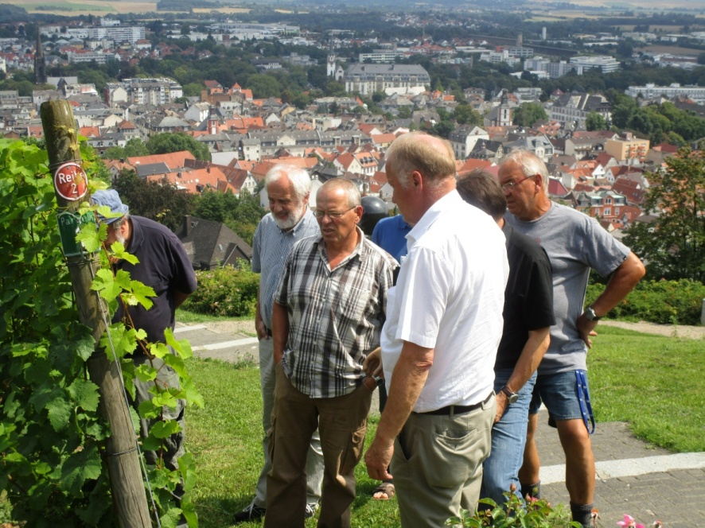
Im Großen und Ganzen zeigte sich Herr Fuchs zufrieden mit dem Zustand der Rebstöcke. Der Befall mit Mehltau, Sonnenbrand und Kräuselmilbe hielt sich in Grenzen. Er fand allerdings einige Rebstöcke, die vom ESCA-Pilz beschädigt waren. Diese wurden daraufhin entfernt.
Die Weinlese 2018 im September war in Menge und Qualität überdurchschnittlich gut. Unser Winzer konnte daraus Wein ohne weitere Behandlung oder Nachbesserung keltern. „Drei Tonnen Trauben mussten bewegt werden“ teilte Rolf Dörr mit, „dennoch verliefen Lesearbeiten, Transport und Versorgung in Kiedrich störungsfrei und professionell.“
Bei der Weinausgabe in Bernd Witzels Weinscheune kamen im Oktober viele Gäste, u.a. Bürgermeister Klaus Kreß, Landrat Jan Weckler, der Erste Stadtrat Peter Krank, der Ortsvorsteher Klaus Englert und die Quellenkönigin von Bad Vilbel, Bianca I. Der katholische Pfarrer Ryszard Strojek segnete die Ernte.
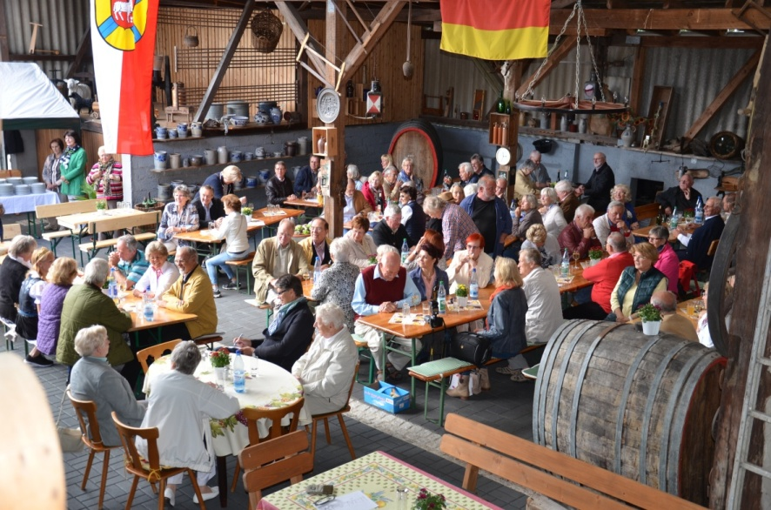
Die Schaukästen auf der Aussichtplattform über der Musterparzelle II waren im Oktober erneut durch Vandalismus beschädigt worden. Michael Lutsch reparierte sie.
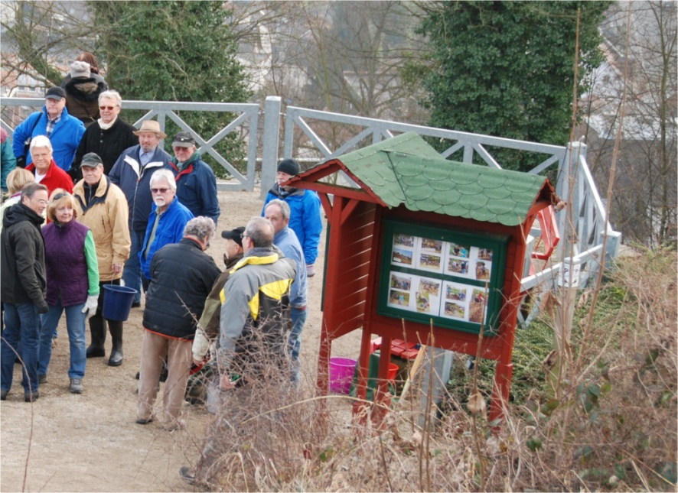
Der gesellschaftliche Höhepunkt des Jahres war das Bacchusfest am 17. November 2018 im Steinfurther Rosensaal. Der Verein feierte gebührend sein 20-jähriges Bestehen. Zwei Kapellen, die “Frankfurter Allstars“ und die „Toolbox Band“ aus Marburg, sorgten für die musikalische Begleitung. In der großen Tombola gab es wertvolle Preise.
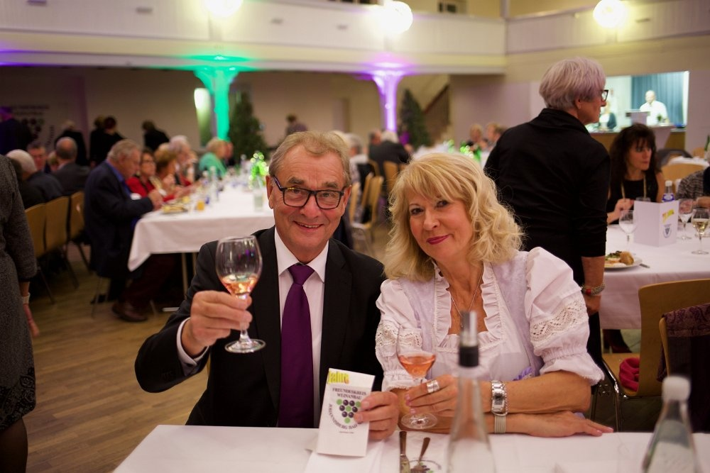

In seiner Festrede erinnerte der Ehrenpräsident Peter Griebsch unter viel Applaus an die erfolgreiche Entwicklung des Vereins bis zu diesem Tag.

